Національний університет «Полтавська політехніка імені Юрія Кондратюка»
(повне найменування вищого навчального закладу)
Навчально-науковий інститут інформаційних технологій та робототехніки
(повна назва факультету)
Кафедра комп’ютерних та інформаційних технологій і систем
(повна назва кафедри)

Пояснювальна записка
до дипломного проекту (роботи)
бакалавра
(освітньо-кваліфікаційний рівень)
на тему
Розроблення апаратно-програмних засобів мобільного додатку для сфери роздрібних продаж

Виконав: студент 4 курсу, групи 401-ТК
спеціальності
123 Комп’ютерна інженерія
(шифр і назва напряму)
Явір М.Д.
(прізвище та ініціали)
Керівник Ляхов О.Л.
(прізвище та ініціали)
Рецензент
(прізвище та ініціали)

Полтава – 2021 року
МІНІСТЕРСТВО ОСВІТИ І НАУКИ УКРАЇНИ
НАЦІОНАЛЬНИЙ УНІВЕРСИТЕТ «ПОЛТАВСЬКА ПОЛІТЕХНІКА ІМЕНІ ЮРІЯ КОНДРАТЮКА»

НАВЧАЛЬНО-НАУКОВИЙ ІНСТИТУТ ІНФОРМАЦІЙНИХ ТЕХНОЛОГІЙ ТА РОБОТОТЕХНІКИ

КАФЕДРА КОМП’ЮТЕРНИХ ТА ІНФОРМАЦІЙНИХ ТЕХНОЛОГІЙ І
СИСТЕМ

КВАЛІФІКАЦІЙНА РОБОТА БАКАЛАВРА
Спеціальність 123 «Комп’ютерна інженерія»
на тему

Розроблення апаратно-програмних засобів мобільного додатку для сфери роздрібних продаж

Студента групи 401-ТК Явора Миколи Дмитровича

Керівник роботи
доктор технічних наук,
Ляхов О. Л.

Завідувач кафедри
кандидат технічних наук,
доцент Головко Г.В.

Полтава – 2021
РЕФЕРАТ

Кваліфікаційна робота бакалавра: 103 с., 30 малюнків, 1 додаток, 1 таблиця, 23 джерел.
Об’єкт дослідження: процес роздрібної торгівлі.
Мета роботи: розробка Android – додатку для сфери роздрібних продаж .
Ключові слова: Android, мобільний додаток, Kotlin, Android Studio, роздрібна торгівля.

THE ABSTRACT

Explanatory slip: 103 p., 30 pic.,1 applications, 1 table, 23 of sources.
Object of research: retail process.
The purpose of project: development Android application for the retail sector.
List of keywords: Android, mobile application, Kotlin, Android Studio, retail.

ЗМІСТ

ВСТУП 7
РОЗДІЛ 1 ТЕОРЕТИЧНИЙ ОГЛЯД АНАЛОГІВ РОЗРОБЛЕНОГО ПРОЕКТУ 8
1.1. Опис предметної області 8
1.2. Постановка задачі 10
1.3. Огляд існуючих програмних рішень 10
1.3.1. «ЕКАМ.Бизнес». 11
1.3.2. «TRINI POS –ОБЛІК ПРОДАЖ». 12
1.3.3. «Мобильная касса и склад». 12
1.3.4. «Учет магазина склада». 13
1.3.5. «Smart Business – торговля». 14
1.3.6. «Sales System». 15
1.3.7. «Учет товаров – простой склад». 16
1.3.8. «1C:Учет для малого бизнеса». 17
1.3.9. «Торговый агент». 18
1.3.10. «Торговля с планшета 1С». 19
РОЗДІЛ 2 21
ПРОЄКТУВАННЯ СИСТЕМИ 21
2.1. Функціональні вимоги 21
2.2. Нефункціональні вимоги 21
2.3. Варіанти використання системи 22
РОЗДІЛ 3 23
РЕАЛІЗАЦІЇ ПРОЕКТУ 23
3.1. Інструменти реалізації 23
3.1.1. Платформа Android 23
3.1.2. Kotlin 26
3.1.3. Android Studio 27
3.2. Реалізація Android-додатку 29
3.3. Розробка користувацького інтерфейсу 35
РОЗДІЛ 4 52
ТЕСТУВАННЯ СИСТЕМИ 52
4.1. Вибір виду тестування 52
4.2. Тест план 52
ВИСНОВОК 56
СПИСОК ВИКОРИСТАНИХ ДЖЕРЕЛ 57
ДОДАТОК А 60
ВИХІДНИЙ КОД ОСНОВНИХ КОМПОНЕНТІВ 60

ПЕРЕЛІК УМОВНИХ ПОЗНАЧЕНЬ, СИМВОЛІВ, СКОРОЧЕНЬ І ТЕРМІНІВ

ПЗ – програмне забезпечення
ПК – персональний комп’ютер
ОС – операційна система
XML (англ. extensible markup language) – стандарт побудови мов розмітки ієрархічно структурованих даних для обміну між різними додатками, зокрема, через мережу інтернет
JDK (англ. java development kit) – комплект розробки додатків на мові Java, що включає в себе компілятор, стандартні бібліотеки класів, приклади, документацію та виконуючу систему
SDK (англ. software development kit) – набір засобів розробки, який довзволяє спеціалістам з програмного забезпечення створювати додатки для певного пакета програм, апаратної платформи, комп’ютерної системи, ігрових консолей, операційних систем
APK (англ. android package) – формат архівних виконуваних файлів додатків, який включає в себе весь код додатку, ресурси, активи, файл маніфесту та нативні бібліотеки
AVD (англ. android virtual device) – спеціальний пристрій для емулятора Android, що має визначені властивості, для перевірки роботи розробленого продукту та його відладки
IDE (англ. integrated development environment) – комплекс програмних засобів, який включає в себе текстовий редактор, компілятор, інтерпритатор, засоби 8 автоматизації збірки, відладчик
JVM (англ. java virtual machine) – віртуальна машина, на якій виконуються всі мови платформи Java
GUI (англ. graphical user interface) – різновид призначеного для користувача інтерфейсу.

ВСТУП

Немає такого періоду в історії людства, у якому не знайшлося місця торгівлі. Сфера роздрібної торгівлі є однією з найбільш динамічних галузей світового ринку. Її учасники постійно зіштовхуються з великою кількістю проблем, таких як високий рівень конкуренції та зростаючий попит покупців. Перехід до цифрової економіки значно спростив ведення економічної та торгової діяльності, що своєю чергою збільшило кількість представників малого бізнесу.
Метою даної роботи є створення додатку для використання у сфері роздрібних продаж. Цільова аудиторія проєкту – представники малого бізнесу, невеликі підприємства. Ціль проєкту – автоматизація складських операцій, обліку торгівлі та створення системи звітності на основі проаналізованої інформації. Проєкт повинен бути простим у використанні, а його функціонал – зрозумілим.

РОЗДІЛ 1
ТЕОРЕТИЧНИЙ ОГЛЯД АНАЛОГІВ РОЗРОБЛЕНОГО ПРОЕКТУ

1.1. Опис предметної області

Роздрібна торгівля – це діяльність з продажу товарів безпосередньо громадянам та іншим кінцевим споживачам для особистого некомерційного використання незалежно від методу оплати.[1] Метою роздрібного придбання товарів є задоволення особистих потреб покупців, членів їх сімей (для фізичних осіб) або співробітників фірми (для юридичних осіб) за допомогою споживання придбаних товарів. Найважливішим моментом є здійснення комерційної діяльності. Ще однією особливістю можна назвати наявність певного місця, де відбувається обмін товарів і валюти, в більшості випадків це магазин, але при продажу товарів через сайт або телефон – адреса місця, де знаходиться покупець або замовлення. Останній ключовий момент стосується організації роботи. Компанії можуть бути великими, середніми або маленькими. У будь–якому випадку діяльність буде ґрунтуватися на єдиних встановлених правилах.
Ціль роздрібної торгівлі не тільки продаж різних речей і послуг. До її основних функцій можна віднести:
- вивчення запитів від потенційних клієнтів і формування асортименту на їх основі;
- інформування покупців про ті речі, які вони купують;
- спонукання виробників до виробництва конкретних товарів на основі отриманих в результаті досліджень даних;
- обслуговування та консультування.
Саме реєстрація і аналіз реалізованих товарів сьогодні знаходяться під пильною увагою держави. Ці процедури необхідні для того, щоб вирішити ряд важливих завдань, що стосуються як нормальної роботи самого магазину, так і задоволення потреб покупців. Ось головні з них:
- попередження крадіжок;
- планування продажів;
- гарантія високої якості продукції;
- виконання вимог контролюючих органів, в тому числі податкової служби;
Навіть маленька торгова точка потребує постійного контролю з боку адміністрації. Облік дозволяє досягти відразу кількох цілей:
- зберегти надходжену на продаж продукцію в якісному вигляді;
- вивчити обсяг торгівлі кожного конкретного виробу;
- щодня отримувати звіт про наявні залишки, загальну суму товарного обороту;
- мати уявлення про дійсний стан справ.
За допомогою сучасних методів обліку також можна надати бухгалтерські та податкові звіти, швидко і якісно провести інвентаризацію, правильно оформляти повернення виробів постачальнику або списання.
Фіксація надходження товару, терміну його зберігання, ціни, загальної кількості продукції займає багато часу. Бухгалтерські звіти, складені на основі цього опису, можуть бути підготовлені в двох формах:
- сумовій, тобто із записом всіх прибутково–видаткових операцій. Часто використовується в маленьких магазинах одягу, біжутерії;
- аналітичної, з детальним звітом в електронному вигляді. Крім інформації про те, яка угода укладена, в неї вписуються виробники, вага виробу, його вартість, термін зберігання.
Обидва методи мають істотні недоліки. Перший – не дає достатньо відомостей, а другий – вимагає великої кількості часу.[1]

1.2. Постановка задачі

Впровадження інформаційних технологій у сферу роздрібних продаж необхідно для вирішення наступного спектру завдань:
- автоматизація обліку торгівлі в магазинах з метою зменшення помилок, причиною яких є людський фактор;
- аналіз інформації для того, щоб мати уявлення о реальному стані справ фірми;
- створення системи звітності;
- автоматизація складських операцій.
Для підприємства впровадження подібної системи має свою недоліки та переваги. До недоліків можно віднести необхідність додаткових витрат. Більшість подібного ПО коштує грошей, та може йти в комплекті з спеціальним обладнанням, для опанування якого потрібно витратити деякий час. Плюсом такої системи буде отримання детальної інформації про обсяг торгівлі, спрощення звітності та зменшення часу на виконання більшості операцій, що значно підвищить ефективність підприємства.
В рамках цієї роботи буде реалізований мобільний додаток під платформу Android

1.3. Огляд існуючих програмних рішень

Перш ніж приступити до розробки системи, спочатку потрібно знайти аналоги, вивчити та проаналізувати їх переваги та недоліки, щоб зрозуміти, яких помилок слід уникати і які їх переваги повинні бути реалізовані.
В рамках даної роботи аналізуються десять аналогічних програмних комплексів, що реалізують подібні функції в предметній області.

1.3.1. «ЕКАМ.Бизнес».

Безкоштовний додаток «ЕКАМ.Бизнес» пропонує такі можливості:
- контроль основних показників бізнесу;
- фіксація витрат;
- контроль руху фінансів.
Весь функціонал доступний лише після реєстрації. Для неї необхідно надати email, реквізити та телефон.
У цього додатка є веб-версія. Доступ до неї можливо отримати шляхом зчитування QR-коду. Користувач має можливість обрати зручний для нього інтерфейс. На рис. 1.1 зображений інтерфейс додатку.[2]
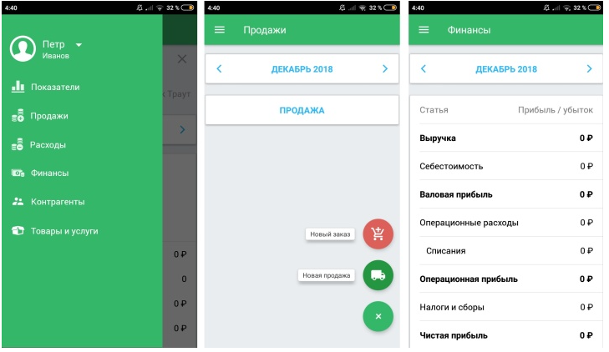
Рис.1.1 – Інтерфейс додатку «ЕКАМ.Бизнес»

1.3.2. «TRINI POS –ОБЛІК ПРОДАЖ».
Додаток Trini POS дає можливість працювати зі смартфоном, як з POS-системою. Має просту реєстрацію, після якої сразу можна працювати з додатком.
Додаток надає такі можливості:
- перегляд статистики;
- керування базою клієнтів;
- персональний вебкабінет;
- моніторинг залишків.
Як недолік, программа має слабкий складський функціонал. Цей додаток підійде для підприємств з малим потоком клієнтів. На рис. 1.2 зображений інтерфейс додатку.[3]
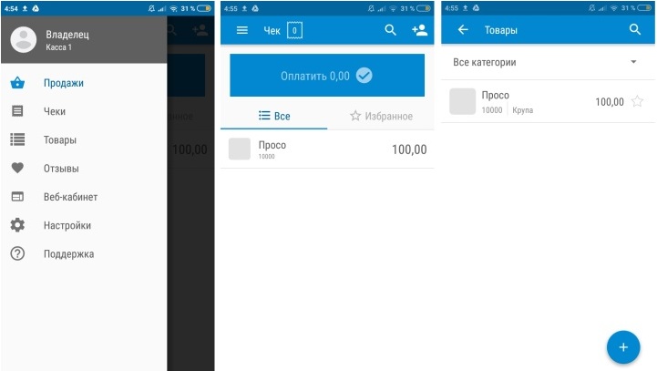
Рис.1.2 – Інтерфейс додатку «TRINI POS –ОБЛІК ПРОДАЖ»

1.3.3. «Мобильная касса и склад».
Простий але ефективний додаток для роздрібних продаж. Программа має зручний та інтуїтивно зрозумілий інтерфейс.
Функціонал програми дозволяє:
- працювати зі штрих-кодами;
- друкувати чеки;
- вести документацію;
- друкувати та відправляти звітність на електронну пошту;
- експортувати та імпортувати дані.
Цей додаток підійде для роздрібного магазину, кур'єрської доставки або виїзної торгівлі. На рис. 1.3 зображений інтерфейс додатку.[4]
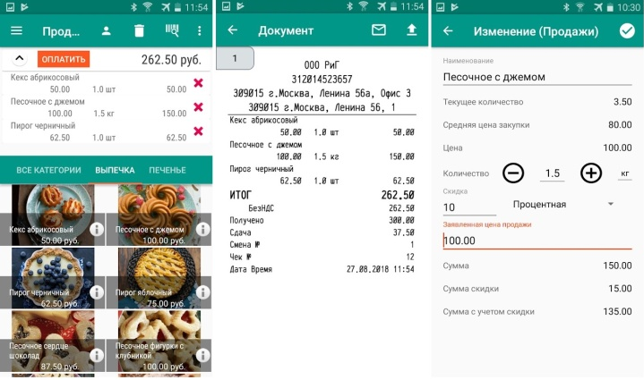
Рис.1.3 – Інтерфейс додатку «Мобильная касса и склад»

1.3.4. «Учет магазина склада».
Цей додаток призначений для обліку складських запасів. Він має доволі простий функціонал, але зручний та зрозумілий інтерфейс.
Функціонал програми дозволяє:
- друкувати накладні;
- проводити інвентаризацію;
- працювати зі штрих-кодом;
- проводити звітність з продажу;
- архівувати дані.
На рис. 1.4 зображений інтерфейс додатку.[5]
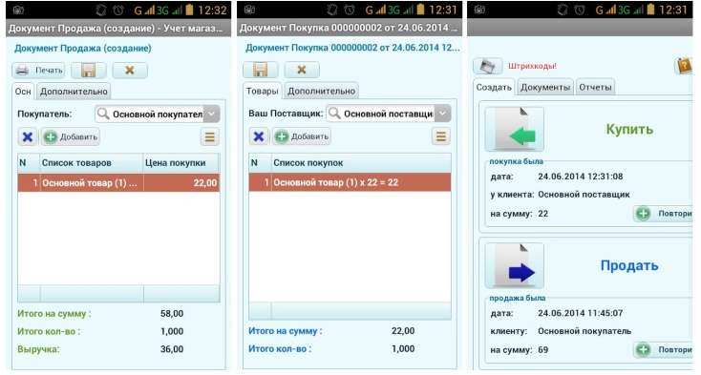
Рис.1.4 – Інтерфейс додатку «Учет магазина склада»

1.3.5. «Smart Business – торговля».
Основні задачі цього додатку – заповнення заказів, облік товарів та заборгованості.
Програма призначена для використання в різних областях середнього і малого бізнесу. Її можуть використовувати як керівники невеликих фірм для ведення обліку з продажу так і продавці, торгові агенти. Також з допомогою програми можна автоматизувати роботу торгових представників, що займаються збором замовлень.
Програма має такі можливості:
- збір заказів;
- звітність заборгованості, залишкам та фінансових результатів;
- імпорт та експорт інформації та її синхронізація між різними пристроями.
Спрямованість програми на зборі заказів виділяє її поміж конкурентів, але велика кількість налаштувань ускладнює роботу з нею. На рис. 1.5 зображений інтерфейс додатку.[6]
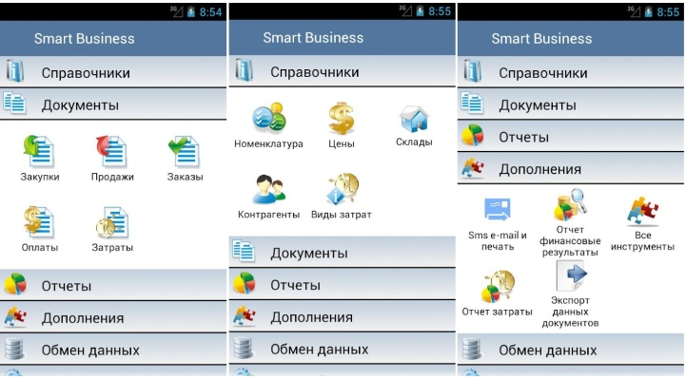
Рис.1.5 – Інтерфейс додатку «Smart Business»

1.3.6. «Sales System».
Програма «Sales System» призначений для складських приміщень та точок розничної торгівлі. Безкоштовна версія дозволяє працювати лише з одним торговим приміщенням.
Дана програма дозволяє:
- ідентифікувати товар за допомогою штрих-коду та реалізовувати його;
- отримувати інформацію про залишки для планування закупівлі товару;
- коригувати ціну товару;
- проводити інвентаризацію.
Цей додаток – зручний та універсальний інструмент для малих магазинів у яких звітністью займається одна людина. На рис. 1.6 зображений інтерфейс додатку.[7]
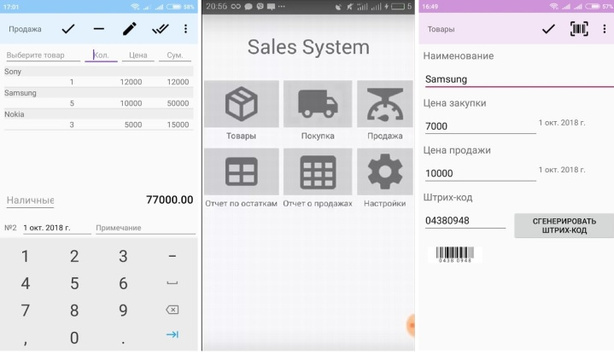
Рис.1.6 – Інтерфейс додатку «Sales System»

1.3.7. «Учет товаров – простой склад».
Основна мета цього додатку – опрацювання складських операцій. Безкоштовна версія надає такі можливості:
- імпорт Excel файлів;
- розбиття товарів на групи;
- обробка складських операцій;
- формування звітів;
- проведення інвентаризації.
В безкоштовній версії програми немає можливості вказувати ціну товару, що є значним недоліком, але є можливість спробувати платний функціонал протягом тижня. На рис. 1.7 зображений інтерфейс додатку.[8]
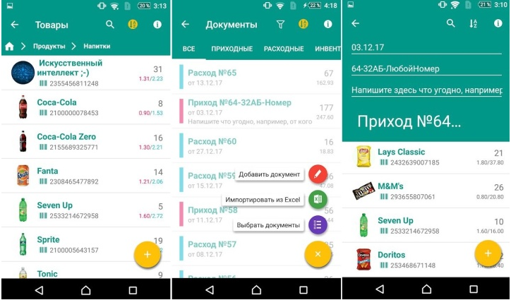
Рис.1.7 – Інтерфейс додатку «Учет товаров – простой склад»

1.3.8. «1C:Учет для малого бизнеса».
Цей додаток варто застосовувати для обліку товарів у малому бізнесі. Він має такі можливості:
- реалізація, списання та закупівля товару;
- формування звітів за заданим шаблоном
- облік витрат;
- формування комерційних пропозицій.
Цього функціоналу вистачить для невеликого підприємства чи стартапу. Недоліком програми можна зазначити відсутність можливості імпорту та експорту інформації, як в деяких розглянутих раніше додатків. На рис. 1.8 зображений інтерфейс додатку.[9]

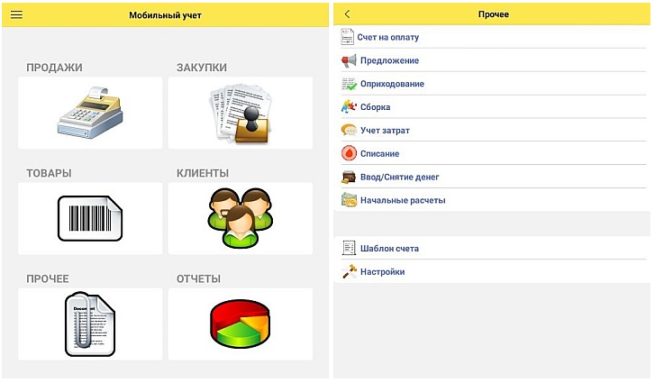
Рис.1.8 – Інтерфейс додатку «1C:Учет для малого бизнеса»

1.3.9. «Торговый агент».
Цей додаток створений, для того, щоб допомогти торговим агентам приймати закази. Программа пропонує зручний облік заявок та можливість створення каталогу товарів з цінами. Функціонал програми дозволяє:
- створювати замовлення та змінювати їх статус;
- відправлення СМС та email повідомлень клієнтам.
На рис. 1.9 зображений інтерфейс додатку.[10]
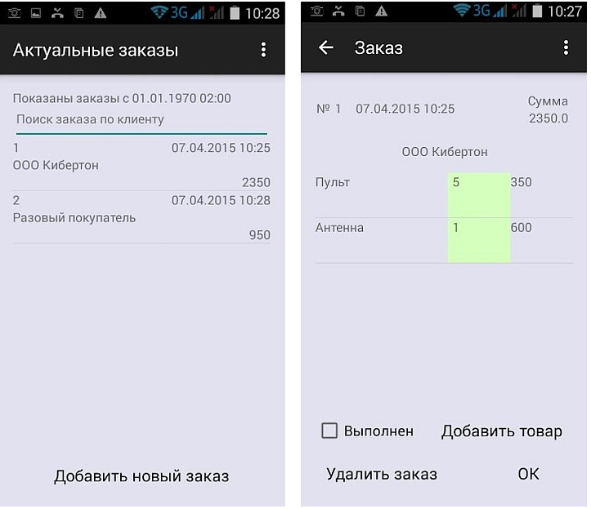
Рис.1.9 – Інтерфейс додатку «Торговый агент»

1.3.10. «Торговля с планшета 1С».
Потужна, але складна для освоєння програма. Має всі необхідні для роздрібної торгівлі функції. Цей додаток орієнтований на може використовуватися як в малому так і у великому бізнесі. На рис. 1.10 зображений інтерфейс додатку.
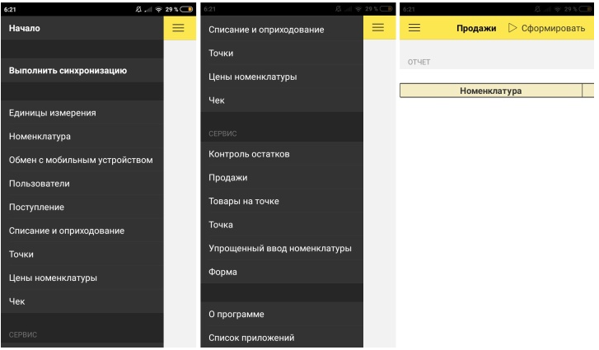
Рис.1.10 – «Торговля с планшета 1С»

РОЗДІЛ 2

ПРОЄКТУВАННЯ СИСТЕМИ

2.1. Функціональні вимоги

Розроблювана система повинна відповідати наступним функціональним вимогам:
- система повинна дозволяти користувачеві вносити, редагувати та видаляти інформацію про товар;
- система повинна мати можливість пошуку по найменуванню товару;
- система повинна дозволяти сортувати товар за вибраними критеріями;
- система повинна надавати можливість користувачеві вносити інформацію про реалізований товар, та зберігати її;
- система повинна аналізувати введену інформацію та відобразити її у вигляді графіків;
- система повинна робити звіти в формі текстового документу на основі проаналізованих даних;
- система повинна працювати без підключення до мережі Інтернет.

2.2. Нефункціональні вимоги

В результаті аналізу функціональних вимог і огляду аналогічних проектів, були сформульовані наступні нефункціональні вимоги:
- додаток має бути написаний мовами програмування Kotlin та Java під платформу Android.

2.3. Варіанти використання системи

Діаграма варіантів використання програми наведена на рис. 2.1.
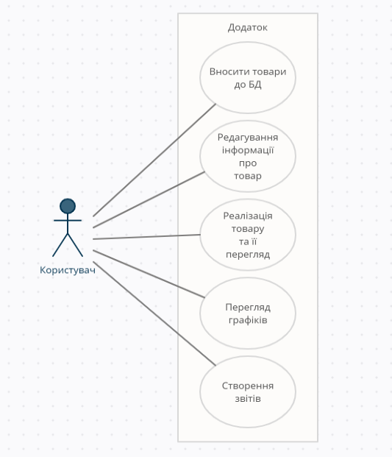
Рис. 2.1 – Варіанти використання додатку
Користувач може вносити товари до бази даних, та переглядати їх, редагувати або видаляти інформацію про товар, реалізовувати товар та переглядати список реалізованого товару, переглядати графік, створений на основі раніше внесеної інформації, створювати звіти, що зберігають в пам’яті пристрою.

РОЗДІЛ 3

РЕАЛІЗАЦІЇ ПРОЕКТУ

3.1. Інструменти реалізації

3.1.1. Платформа Android
Платформа Android є продуктом Open Mobile Alliance, метою якого є створення найдосконалішої мобільної системи. Що стосується розробки програмного забезпечення, «Android» є ядром розробки програмного забезпечення з відкритим вихідним кодом.
Перший пристрій, на якому запущена система, було випущено у 2008 році. За своїми функціональними можливостями платформа «Android» не поступається операційній системі персонального комп'ютера. Це багаторівнева система на базі ядра «Linux» з широким набором функцій. Підсистема інтерфейсу призначеного для користувача включає вікна та додатки. Android має різні варіанти бездротового з’єднання, Wi-Fi, Bluetooth і сотові протоколи передачі даних. Програмний стек Android також включає підтримку сервісів на основі визначення геолокації та акселерометра. Також є підтримка камери. Історично склалося так, що дві області, в яких мобільні системи відстають від настільних комп'ютерів, –це графіка і сховище даних. Android розв'язує проблеми з графікою за допомогою вбудованої підтримки графіки, включаючи бібліотеки OpenGL. Популярна база даних з відкритим вихідним кодом «Sqlite» спрощує завдання збереження даних. Операційна система Android працює на ядрі Linux. Додаток написано мовою програмування Java і запускається на віртуальній машині. Слід уточнити, що віртуальна машина –це не «JVM», як люди очікують, а технологія з відкритим вихідним кодом, яка називається «Віртуальна машина Dalvik». Кожна програма Android запускається в екземплярі віртуальної машини Dalvik, який міститься в процесі, керованому ядром Linux.[12] Кожний окремий додаток запускається в окремому екземплярі віртуальної машини Dalvik, а пам'ять розподіляється між цими екземплярами для зниження витрат.
Зовсім інший підхід Android до розробки мобільних додатків дає деякі переваги, але також створює безліч проблем для сторонніх розробників. Найбільшою перевагою цього методу є те, що він забезпечує високий ступінь однорідності. Переважна більшість додатків Android зможе без проблем працювати практично на будь-якому пристрої Android без будь-яких додаткових змін. «Андроїд» містити набір базових додатків: поштові клієнти, календарі, різні карти, браузери, телефонну книгу. «Android» може використовувати всі функції, що використовуються в додатку ядра. Архітектура «Android» реалізує принцип багаторазово використовуваних компонентів і додатків. Кожний додаток може використовувати функціонал, що вже реалізований іншою програмою.
Нижче, на рисунку 3.1. наведено архітектуру системи.
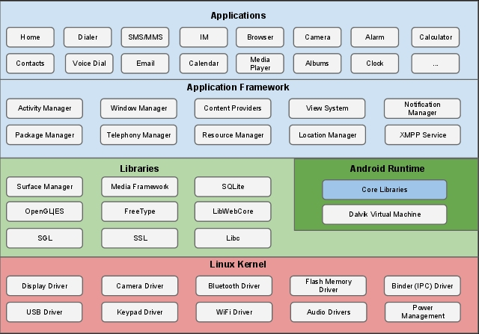Рисунок 3.1 – Схема архітектури системи

3.1.2. Kotlin
Для розробки цього проекту було обрано мову програмування Kotlin. Kotlin — статично типізована мова програмування, що працює поверх JVM і розробляється компанією JetBrains. Також компілюється в JavaScript. Мову названо на честь острова Котлін у Фінській затоці, на якому розміщена частина Кронштадту. Автори ставили перед собою ціль створити лаконічнішу та типо-безпечнішу мову, ніж Java, і простішу, ніж Scala. Наслідками спрощення, порівняно з Scala стали також швидша компіляція та краща підтримка IDE. З 17 травня 2017 року входить в список офіційно підтримуваних мов для розробки додатків для платформи Android.[13]
Kotlin був оголошений офіційною мовою розробки Android на Google I / O в травні 2017 року, він став третьою мовою, повністю підтримуваною для Android, крім Java і C ++.[14] Станом на 2020 рік Kotlin як і раніше найбільш широко використовується на Android , за оцінками Google, 70% з 1000 кращих програм в Play Store написані на Kotlin. У самого Google є 60 додатків, написаних на Kotlin, включаючи Карти і Диск. Багато додатків для Android, такі як Google Home, знаходяться в процесі міграції на Kotlin і тому використовують як Kotlin, так і Java. Kotlin на Android вважається корисним завдяки своїй безпеці нульового покажчика, а також завдяки своїм функціям, які роблять код більш коротким і читаємим.[15]
Крім того, що Kotlin широко використовується на Android, він набирає обертів в серверній розробці. Spring Framework офіційно додала підтримку Kotlin з версією 5 4 січня 2017 г.[16] Для подальшої підтримки Kotlin Spring перевела всю свою документацію на Kotlin і додала вбудовану підтримку багатьох специфічних для Kotlin функцій, таких як співпрограми.[17] На додаток до Spring, JetBrains розробила фреймворк Kotlin під назвою Ktor для створення веб-додатків. [18]
У 2020 році JetBrains в ході опитування розробників, які використовують Kotlin, виявила, що 56% використовували його для мобільних додатків, а 47% використовували його для веб-сервера. Трохи більше третини всіх розробників Kotlin заявили, що переходять на Kotlin з іншої мови. Більшість користувачів Kotlin були націлені на Android (або іншим чином на JVM), і тільки 6% використовували Kotlin Native.[19]

3.1.3. Android Studio

В наш час створення програмного здійснюється з використанням інтегрованого середовища розробки (IDE). В IDE автоматизований процес компіляції, збірки та запуску додатків, що значно спрощує роботу розробнику програмного забезпечення і дозволяє початківцю без значних зусиль створювати свої перші додатки. Інтегроване середовище розробки зазвичай має декілька основних властивостей які спрощують розробку програмного забезпечення. Підсвічування синтаксису та нумерація рядків значним чином допоможуть зорієнтуватися в коді. Майже кожне IDE має автоматичний відладник додатків.
Також дуже важливою є інтеграція з системою контролю версій. Ця функція використовується, коли над проектом працює не один розробник а ціла команда. Ці системи дозволяють на відстані розробляти один і той самий код разом і не переписувати правки один одного. На сьогоднішній день кожна мова програмування має інтегроване середовище розробки. В якості середовища розробки було обрано “Android Studio”. Це середовище можна встановити на різні операційні системи. “Android Studio” можна завантажити і користуватись безкоштовно. В ньому присутні макети для створення користувацького інтерфейсу, з чого зазвичай і починається робота над додатком. Середовище містить інструменти для створення додатків на смартфони, планшети, годинники та автомобілі.
Середовище Android Studio – це офіційне інтегроване середовище розробки для проектування та розробки додатків Android. Воно побудоване на основі Intellij IDEA, інтегрованого середовища розробки для Java, і включає в себе інструменти редагування коду та середовище розробки додатків. Вперше Android studio було анонсовано на Google I/O в травні 2013 року, а перша стабільна збірка була випущена в грудні 2014 року. Середовище Android Studio доступне для таких платформ як Windows, Mac та Linux. Воно замінило Eclipse в якості основного інструменту для розробки додатків на Android.

3.2. Реалізація Android-додатку

Програмний додаток операційної системи Android складається з набору дій, і будь-яка дія має відповідне вікно управління. Кожна дія представлена класом, реалізованим на мові Kotlin. У кожної дії є відповідний файл опису в форматі xml. XML-файл описує розташування об'єкта. При запуску Activity система Android автоматично розпізнає розмір екрану мобільного пристрою і показує контент відповідно до тегів, описаних в XML-файлі. Крім того, для кожної програми Android повинен бути XML-файл, в якому будуть записані мінімальні системні вимоги у вигляді XML-коду і дію, яка викликається при старті програми. [20] Додаток застосовується з вбудованою реляційною базою даних SQLite. SQLite не підтримує парадигму клієнт-сервер, тобто SQLite не є окремим робочим процесом, з яким взаємодіє програма, а надає бібліотеку, з якої програма пов'язана, і механізм стає невіддільною частиною програми. [21] Тому у якості протоколу обміну застосовуються виклики функцій (API) бібліотеки SQLite. Такий підхід знижує накладні витрати, час відгуку і спрощує програму.[22] SQLite зберігає всю базу даних (включаючи визначення, таблиці, індекси та дані) в одному стандартному файлі на комп'ютері, на якому запущена програма.[23].
На рис. 3.2 зображена блок схема додатку. Додаток починає свою роботу з того, що виводить на екран головне меню, яке складається з шести пунктів: склад, реалізація, архів, аналіз, звіт та налаштування. Далі програма очікує, що користувач натисне на один із цих пунктів.
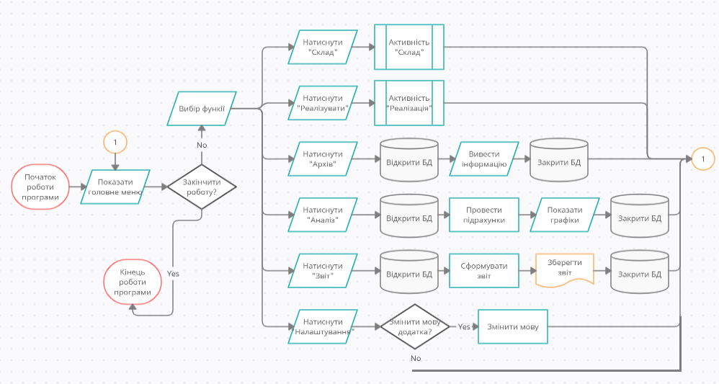
Рисунок 3.2 – Блок схема додатку
Якщо натиснута кнопка «Склад», програма створить активність, блок схема якої зображена на рис. 3.3. Додаток відкриє основну БД та виведе на екран усі дані, що були збережені у ній, та почне очікувати, дію від користувача. У даній активності користувач може задати фільтр зображення інформації за допомогою функції пошуку чи сортування, додати, оновити чи видалити запис у БД, або ж зовсім видалити її. Активність закінчиться, коли користувач натисне кнопку «назад» чи вийде з додатка.

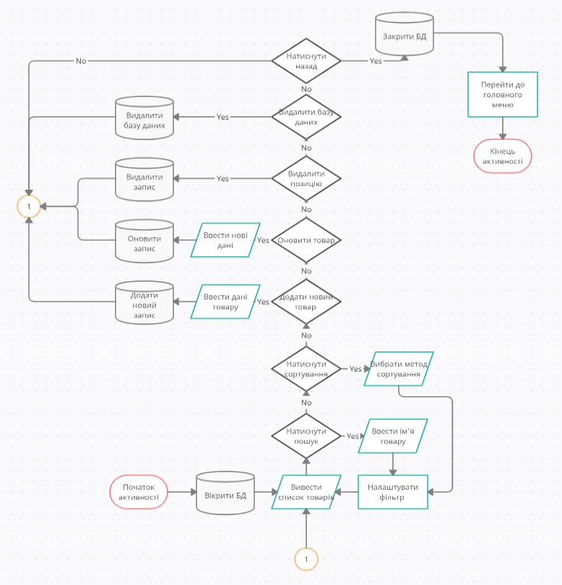
Рисунок 3.3 – Активність «Склад»
Якщо натиснута кнопка «Реалізація», програма створить активність, блок схема якої зображена на рис. 3.4. Додаток відкриє допоміжну БД та виведе на екран усі дані, що були збережені у ній, та почне очікувати, дію від користувача. У даній активності користувач може задати фільтр зображення інформації за допомогою функції пошуку чи сортування, додати запис до допоміжної БД. Активність закінчиться, коли користувач натисне кнопку «назад» чи вийде з додатка.

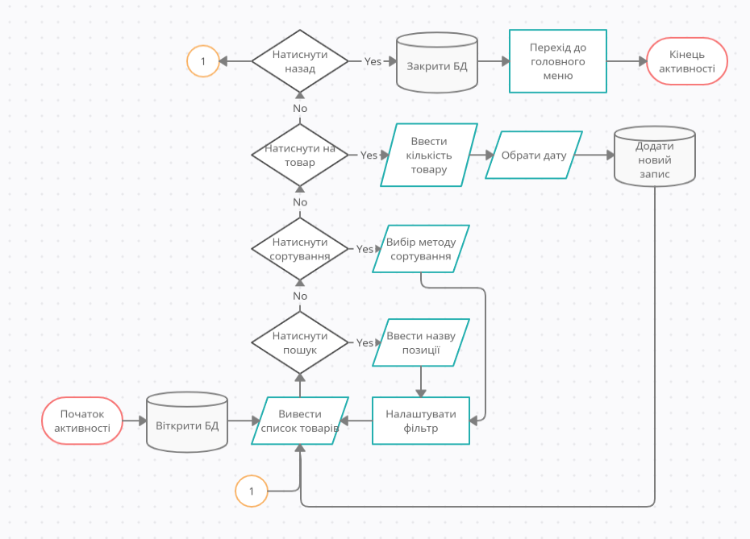
Рисунок 3.4 –Активність «Реалізація»
Якщо натиснута кнопка «Аналіз», програма створить нову активність. Додаток відкриє допоміжну додаткову БД та на основі її інформації створить графік залежності кількості проданого товару в той чи інший день. Активність закінчиться, коли користувач натисне кнопку «назад» чи вийде з додатка.
Якщо натиснута кнопка «Архів», програма створить нову активність, де виведе інформацію з додаткової БД на екран. Активність закінчиться, коли користувач натисне кнопку «назад» чи вийде з додатка.
Якщо натиснута кнопка «Звіт» програма створить нову активність, де буде очікувати, поки користувач натисне одну з двох кнопок. Після цього в пам’яті пристрою буде створено зазначений звіт в текстовому форматі. Активність закінчиться, коли користувач натисне кнопку «назад» чи вийде з додатка.
Якщо натиснута кнопка «Налаштування», програма створить активність, де користувач зможе змінити мову програми. Активність закінчиться, коли користувач натисне кнопку «назад», «зберегти» чи вийде з додатка.
На рис. 3.5 зображено всі створені класи, використані в цьому проєкті.
Загалом: 9 активностей, 11 Kotlin класів, 4 Java класів, 1 інтерфейс, 1 фрагмент.
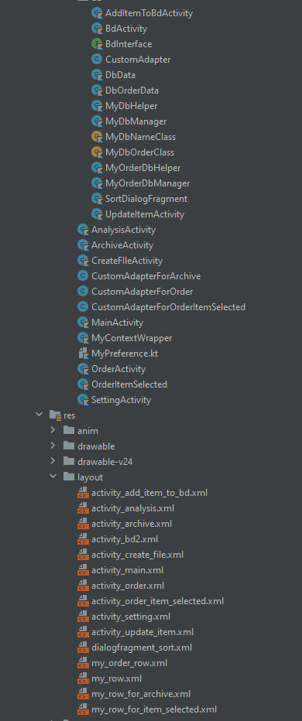
Рисунок 3.5 – Схема проекту в Android Studio

3.3. Розробка користувацького інтерфейсу

Головне меню, зображене на рис. 3.6, слугує для навігації між проектом. Воно містить наступні кнопки:
- «storage» – перенаправляє на сторінку для редагування даних основної БД;
- «sell» – перенаправляє на сторінку продажу товару;
- «archive» – перенаправляє на сторінку, де видно раніше здійснені продажі;
- «analysis» – перенаправляє на сторінку з графіком;
- «info» – перенаправляє на сторінку створення звітів;
- «setting» – перенаправляє на сторінку налаштувань.

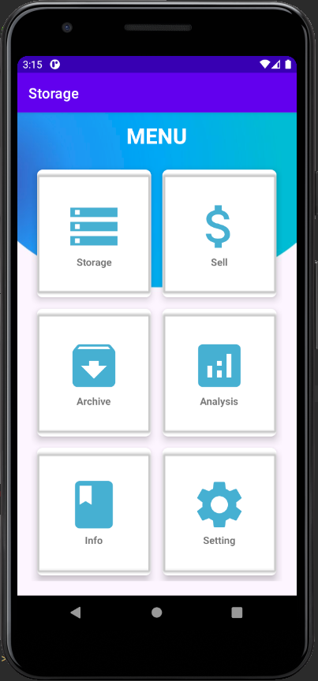
Рисунок 3.6 – Головне меню
На рис. 3.7 зображена активність «storage» у випадку, коли у БД немає записів. Щоб почати заповнювати товари, потрібно натиснути на кнопку «Add Element». На рис. 3.8 зображено форму, яку потрібно ввести для того, щоб додати запис у БД. Користувач повинен заповнити всі поля інформацією та натиснути на кнопку «Save».

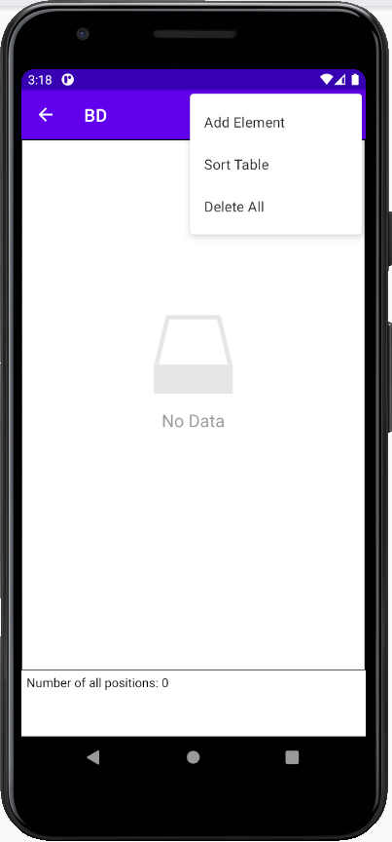
Рисунок 3.7 – «storage» (відсутні записи в БД)
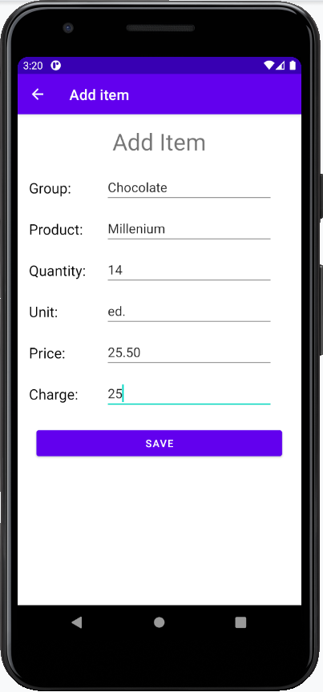
Рисунок 3.8 – Форма запису товару до БД
На рис. 3.9 зображена активність «storage» після того, як користувач вже записав кілька товарів до БД. Тепер він може використовувати функції пошуку та сортування. Знизу видно кількість унікальних записів в БД, що у цьому випадку — наша кількість позицій товару. Якщо користувач, натисне на запис товару, то відкриється форма оновлення / видалення товару, що зображена на рис. 3.10. У цій формі можна оновити позицію, задавши в неї нові дані та натиснувши «Update», чи видалити запис кнопкою «Delete».

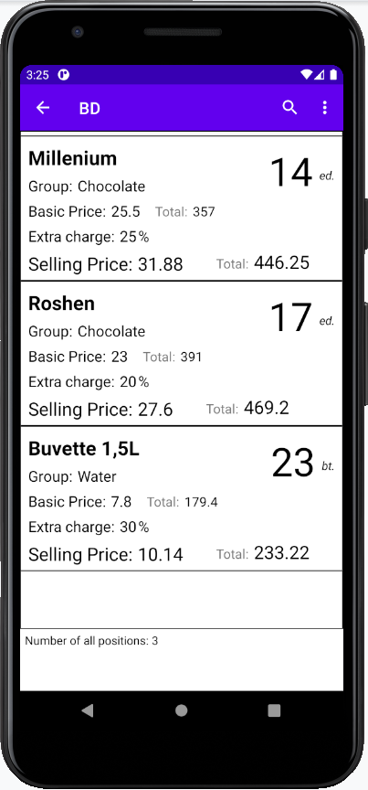
Рисунок 3.9 – «storage» (зі списком товарів)
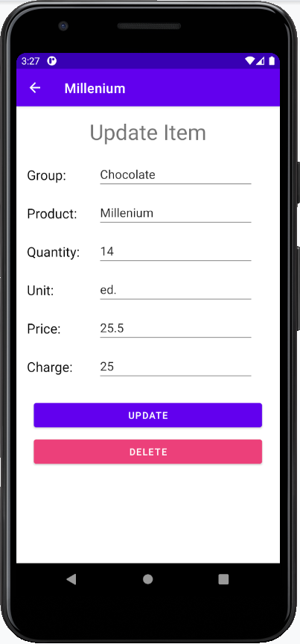
Рисунок 3.10 – Форма оновлення або видалення товару

На рис. 3.11 зображено меню «sell». Ця активність також виводить список товарів з основної БД, але не так детально, як попередня. Натомість якщо натиснути на один с товарів, то відкриється форма реалізації товару, що зображена на рис. 3.12. Тут потрібно вказати кількість реалізованого товару та дату його продажу та натиснути «Order». Якщо кількість обраного товару не перевищує кількість товару на складі, то в допоміжній БД буде створено новий запис, а інформація основної БД оновиться. На рис. 3.13 зображено активність «archive», яка виводить на екран сортовані за датою записи допоміжної БД.

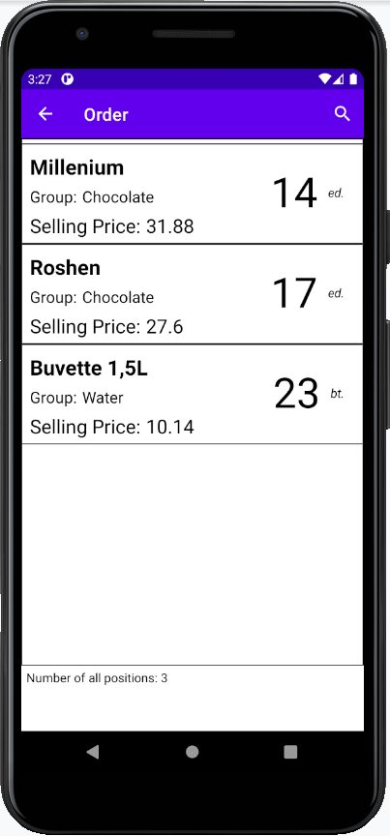
Рисунок 3.11 – Меню «sell»
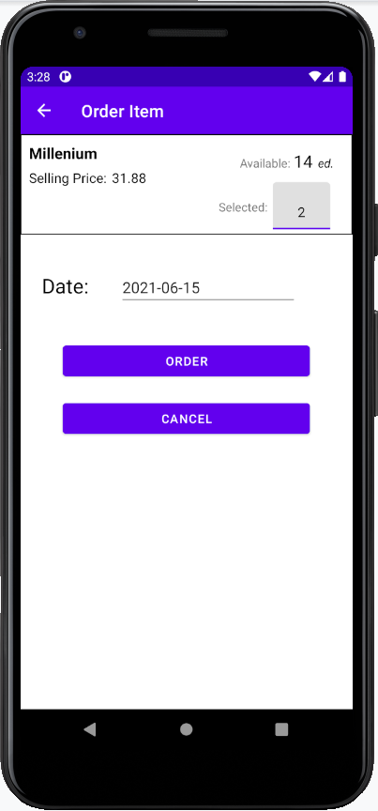
Рисунок 3.12 – Форма реалізації товару
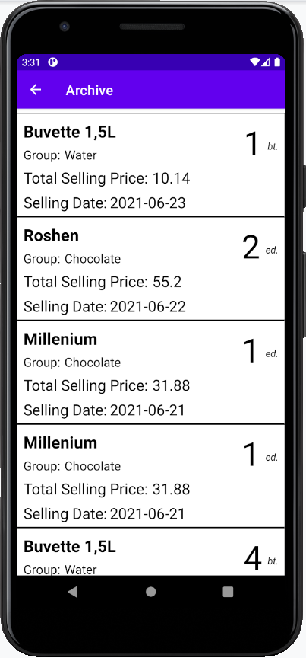
Рисунок 3.13 – Активність «archive»

На рис. 3.14 зображено графік, кількості проданих товарів за день. Він обробляє інформацію допоміжної БД і оновлюється після кожного нового запису.
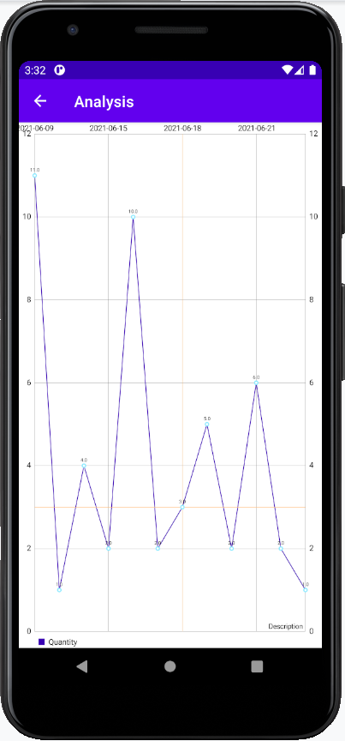
Рисунок 3.14 – Активність «analysis»
На рис. 3.15 зображено активність «info». Коли користувач натискає кнопку, система створює текстовий файл і записує в нього інформацію БД.
На рис. 3.16 зображено звіт, створений натиском на першу кнопку, а на рис. 3.17 — на другу.
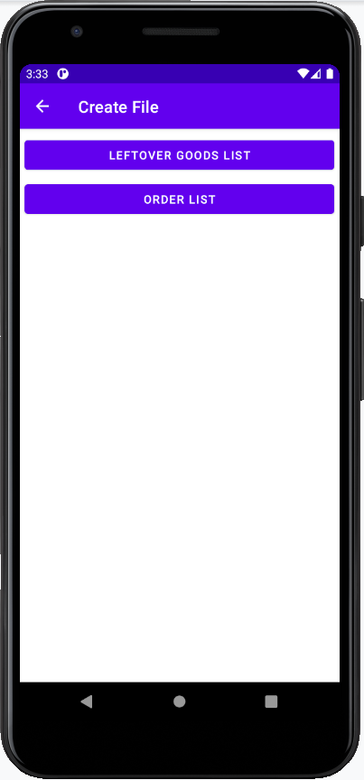
Рисунок 3.15 – Активність «info»

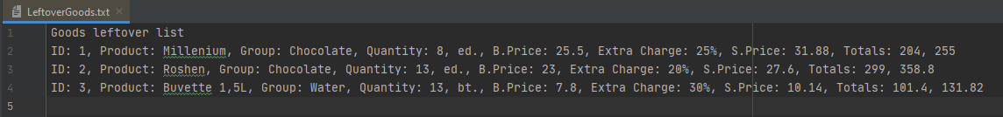
Рисунок 3.16 – Звіт залишків
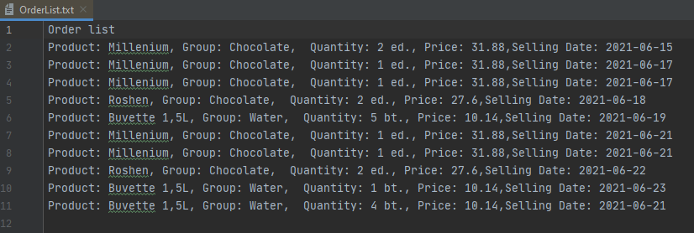
Рисунок 3.17 – Звіт продаж
На рис. 3.18 зображено меню налаштувань, де користувач може змінити мову додатка. На рис. 3.19 зображено головне меню після зміни мови додатку з англійської на українську.
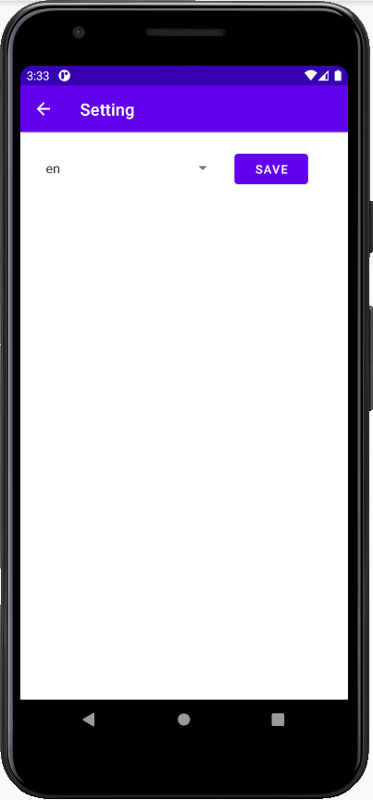
Рисунок 3.18 – Меню налаштування
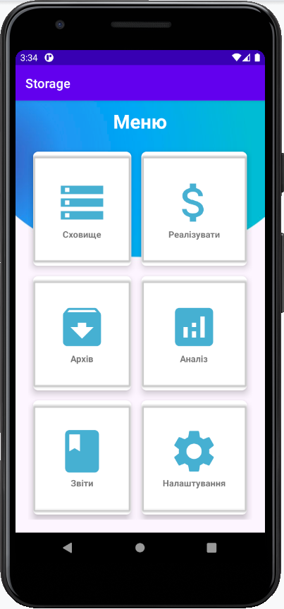
Рисунок 3.19 – Головне меню після зміни мови додатку

РОЗДІЛ 4

ТЕСТУВАННЯ СИСТЕМИ

4.1. Вибір виду тестування

Тестування – остаточний етап розробки програмних модулів, що відіграє важливу роль у процесі створення якісного програмного забезпечення. Техніка тестування включає як процес пошуку помилок або інших дефектів, так і випробування програмних складових з метою оцінки. Оскільки число можливих тестів навіть для нескладних програмних компонент практично нескінченне, тому стратегія тестування полягає в тому, щоб провести всі можливі тести з урахуванням наявного часу та ресурсів. Тестування ПЗ поділяється на велику кількість видів та класифікується за багатьма ознаками. Для тестування розроблених модулів скористаємося ручним тестуванням, застосовуючи як негативний, так й позитивний підхід.

4.2. Тест план

Для того, щоб провести тестування, складемо тест-плани та визначимо функції, що будуть протестовані.
Функції, що повинні бути протестовані:
  - головна сторінка;
  - «storage» Activity;
  - «sell» Activity;
  - «archive» Activity;
  - «info» Activity;
  - «setting» Activity.

Таблиця 4.1 – Тест-кейси для головної сторінки
Опис | Перевірка фунціоналу головної сторінки
Передумови | Завантажена головна сторінка
№ | Дія | Очікуваний результат
1 | Натиснути на кнопку «storage» | Перехід на «storage» активність
2 | Натиснути на кнопку «sell» | Перехід на «sell» активність
3 | Натиснути на кнопку «archive» | Перехід на «archive» активність
4 | Натиснути на кнопку «analyses» | Перехід на «analyses» активність
5 | Натиснути на кнопку «info» | Перехід на «info» активність
6 | Натиснути на кнопку «setting» | Перехід на «setting» активність
Опис | Перевірка фунціоналу «storage» Аctivity
Передумови | Завантажена сторінка «storage», відкрита основна база даних
№ | Дія | Очікуваний результат
1 | Натиснути на кнопку «add element» | Перехід до форми заповнення товару
Продовження таблиці 4.1
2 | Натиснути на кнопку «sort table» | Перехід до фрагментусортування даних
3 | Натиснути на кнопку «delete all» | Видалення основної бази даних
4 | Натиснути на кнопку «update/delete element» | Update – зчитування значення форми та оновлення запису до БД  Delete – видалення запису з бази даних  Save – зчитування значення форми та додавання нового запису до БД
5 | Ввести дані в пошукове поле | Пошук за іменем товару та виведення співпадінь на екран
Опис | Перевірка фунціоналу «sell» Аctivity
Передумови | Завантажена сторінка «sell», відкрита основна база даних
№ | Дія | Очікуваний результат
1 | Натиснути на кнопку «order» | Зчитування значень з форми та додавання нового запису до допоміжного
Опис | Перевірка фунціоналу «Analyses» Аctivity
Передумови | Завантажена сторінка «Analyses», відкрита допоміжна база даних
№ | Дія | Очікуваний результат
1 | Створенння графіку відношення дати до кількості реалізованої продукції | Побудований графік
Продовження таблиці 4.1
Опис | Перевірка фунціоналу «info» Аctivity
Передумови | Завантажена сторінка «info»
№ | Дія | Очікуваний результат
1 | Натиснути на кнопку «leftover goods list» | Створено текстовий документ, який містить інформацію основної бази даних
2 | Натиснути на кнопку «order list» | Створено текстовий документ, який містить інформацію допоміжної бази даних
Опис | Перевірка фунціоналу «setting» Аctivity
Передумови | Завантажена сторінка «setting»
№ | Дія | Очікуваний результат
1 | Вибір локацізації та натиснення кнопки «save» | Зміна локалізації додатку

ВИСНОВОК

Мета дипломної роботи полягала в розробці Android додатку для використання у сфері роздрібних продаж. Було створено додаток для платформи Android.
Розроблений програмний продукт відрізняється від проаналізованих додатків с подібним функціоналом. Серед аналогів він виділяється високою продуктивністю, малим обсягом використаної пам’яті та можливістю роботи без підключення до мережі Інтернет. Він автоматизує процес менеджменту товарів у складських приміщеннях. Основними функціями є робота з базами даних товарів, створення простих звітів та аналіз інформації.
Поставлену задачу було реалізовано повною мірою. В процесі розробки були розглянуті та проаналізовані різноманітні архітектурні та проєктні рішення. В процесі розробки були покращені навички програмування. Було освоєно мову програмування Kotlin, як інструмент розробки мобільного додатку.
Створена робота відповідає вимогам дипломного проєктування, заданим при формулюванні завдання. Проведене тестування не виявило помилок у функціонуванні програмного продукту.

СПИСОК ВИКОРИСТАНИХ ДЖЕРЕЛ

- Роздрібна торгівля: що це таке, правила, функції, як вести облік в магазині, цілі і завдання [Електронний ресурс] – Режим доступу до ресурсу: https://aboutmarketing.info/biznes/rozdribna-torhivlya/.
- ЕКАМ.БИЗНЕС [Електронний ресурс] – Режим доступу до ресурсу: https://www.ekam.ru/page/business.
- TRINI POS - ОБЛІК ПРОДАЖ [Електронний ресурс] – Режим доступу до ресурсу: https://apk.tools/details-trinipos-apk/.
- Мобильная касса и склад [Електронний ресурс] – Режим доступу до ресурсу: https://play.google.com/store/apps/details?id=ru.tival.mbcashstore.
- Учет магазина склада [Електронний ресурс] – Режим доступу до ресурсу: https://apps.apple.com/ru/app/store-and-warehouse/id893467893?ign-mpt=uo%3D4.
- Smart Business - торговля [Електронний ресурс] – Режим доступу до ресурсу: https://play.google.com/store/apps/details?id=com.palmorder.smartbusiness.
- Sales System [Електронний ресурс] – Режим доступу до ресурсу: https://play.google.com/store/apps/details?id=com.soft.vadim.sales_system.
- Учет товаров-простой склад 2.0 [Електронний ресурс] – Режим доступу до ресурсу: https://play.google.com/store/apps/details?id=com.stockmanagment.next.app.
- Учет для малого бизнеса [Електронний ресурс] – Режим доступу до ресурсу: https://play.google.com/store/apps/details?id=biznes.soft.zvit.
- Торговый агент [Електронний ресурс] – Режим доступу до ресурсу: https://play.google.com/store/apps/details?id=juravlyov.ru.convenientdatabase.
- Торговля с планшета Android [Електронний ресурс] – Режим доступу до ресурсу: https://infostart.ru/public/597123/.
- Введення в розробку для платформи Android [Електронний ресурс] – Режим доступу до ресурсу: https://spravka.co.ua/posts/vvedenna/uk/adaptivnyj-vvedenna-v-rozrobku-dla-platformi-android/.
- Kotlin [Електронний ресурс] – Режим доступу до ресурсу: https://uk.wikipedia.org/wiki/Kotlin.
- Kotlin is now Google’s preferred language for Android app development [Електронний ресурс] – Режим доступу до ресурсу: https://techcrunch.com/2019/05/07/kotlin-is-now-googles-preferred-language-for-android-app-development/.
- Kotlin programming language: How Google is using it to squash the code bugs that cause most crashes [Електронний ресурс] – Режим доступу до ресурсу: https://www.zdnet.com/article/google-were-using-kotlin-programming-language-to-squash-the-bugs-that-cause-most-crashes/.
- Introducing Kotlin support in Spring Framework 5.0 [Електронний ресурс] – Режим доступу до ресурсу: https://spring.io/blog/2017/01/04/introducing-kotlin-support-in-spring-framework-5-0.
- The State of Kotlin Support in Spring [Електронний ресурс] – Режим доступу до ресурсу: https://blog.jetbrains.com/kotlin/2020/08/the-state-of-kotlin-support-in-spring/.
- Review of Microservices Frameworks: A Look at Spring Boot Alternatives [Електронний ресурс] – Режим доступу до ресурсу: https://dzone.com/articles/not-only-spring-boot-a-review-of-alternatives.
- What do you target with Kotlin? [Електронний ресурс] – Режим доступу до ресурсу: https://www.jetbrains.com/lp/devecosystem-2020/kotlin/.
- Варакин М.В. Разработка мобильных приложений под Android. УЦ «Специалист» при МГТУ им. Н. Э. Баумана, 2012.
- .John Wiley & Sons. Reto Meier Professional Android 4 Application Development. Wrox, 2012.
- SQLITE - ЦЕ [Електронний ресурс] – Режим доступу до ресурсу: https://jak.koshachek.com/articles/sqlite-ce.html.
- Класифікація комп’ютерних мереж [Електронний ресурс] – Режим доступу до ресурсу: https://comp-net.at.ua/index/klasifikacija_komp_juternikh_merezh/0-4.

ДОДАТОК А

ВИХІДНИЙ КОД ОСНОВНИХ КОМПОНЕНТІВ

MainActivity.kt
package com.example.exmp1

import android.content.Context
import android.content.Intent
import android.os.Bundle
import android.widget.Button
import androidx.appcompat.app.AppCompatActivity
import com.example.exmp1.db.BdActivity
import com.example.vicky.multilanguageexample.MyContextWrapper
import com.example.vicky.multilanguageexample.MyPreference

class MainActivity : AppCompatActivity() {
override fun onCreate(savedInstanceState: Bundle?) {
super.onCreate(savedInstanceState)
setContentView(R.layout.activity_main)

val buttonStorage: Button = findViewById(R.id.button_storage)
buttonStorage.setOnClickListener{
val intent = Intent(this, BdActivity::class.java)
startActivity(intent)
}

val buttonReport: Button = findViewById(R.id.button_report)
buttonReport.setOnClickListener{
val intent = Intent(this, OrderActivity::class.java)
startActivity(intent)
}

val buttonArchive: Button = findViewById(R.id.button_archive)
buttonArchive.setOnClickListener{
val intent = Intent(this, ArchiveActivity::class.java)
startActivity(intent)
}

val buttonAnalysis: Button = findViewById(R.id.button_analysis)
buttonAnalysis.setOnClickListener{
val intent = Intent(this, AnalysisActivity::class.java)
startActivity(intent)
}

val buttonInfo: Button = findViewById(R.id.button_info)
buttonInfo.setOnClickListener{
val intent = Intent(this, CreateFIleActivity::class.java)
startActivity(intent)
}

val buttonSetting: Button = findViewById(R.id.button_setting)
buttonSetting.setOnClickListener{
val intent = Intent(this, SettingActivity::class.java)
startActivity(intent)
}
}

override fun attachBaseContext(newBase: Context?) {
val myPreference = MyPreference(newBase!!)
val lang: String = myPreference.getLoginCount()
super.attachBaseContext(MyContextWrapper.wrap(newBase,lang))
}
}
BdActivity.kt
package com.example.exmp1.db

import android.content.Intent
import android.os.Bundle
import android.view.Menu
import android.view.MenuItem
import android.view.View
import android.widget.SearchView
import android.widget.Toast
import androidx.appcompat.app.AlertDialog
import androidx.appcompat.app.AppCompatActivity
import androidx.recyclerview.widget.LinearLayoutManager
import com.example.exmp1.R
import kotlinx.android.synthetic.main.activity_bd2.*
import java.util.*

class BdActivity : AppCompatActivity(), BdInterface{

companion object{
var sortMarkerColumn = "id"
var sortMarkerMethod = " ASC"
}

private val myDbManager = MyDbManager(this)

private val allProductData : ArrayList<DbData> = arrayListOf()
private val displayList : ArrayList<DbData> = arrayListOf()

override fun onCreate(savedInstanceState: Bundle?) {
super.onCreate(savedInstanceState)
setContentView(R.layout.activity_bd2)
tvPositionFound.visibility = View.GONE
tvFound.visibility = View.GONE
myDbManager.openDb()
storeDataInArrays(myDbManager.sortData(sortMarkerColumn, sortMarkerMethod))
tvNumberOfPosition.text = allProductData.size.toString()

//tvSellingPriceSum.text = totalSellingPrice.sum().toBigDecimal().setScale(2,RoundingMode.HALF_EVEN).toString()
//tvSellingPriceSum.text = totalSellingPrice.sum().toBigDecimal().setScale(2,RoundingMode.HALF_EVEN).toString()
val customAdapter = CustomAdapter(this,this, displayList)
recyclerView.adapter = customAdapter
recyclerView.layoutManager = LinearLayoutManager(this)
}

override fun onResume() {
super.onResume()
}

override fun onCreateOptionsMenu(menu: Menu?): Boolean {
val inflater = menuInflater
inflater.inflate(R.menu.my_menu, menu)

val menuItem = menu?.findItem(R.id.menu_search)
val searchView = menuItem?.actionView as? SearchView
searchView!!.setOnQueryTextListener(object : SearchView.OnQueryTextListener {

override fun onQueryTextSubmit(query: String?): Boolean {
return false
}

override fun onQueryTextChange(newText: String?): Boolean {

if(newText!!.isNotEmpty()){
displayList.clear()
val search = newText.lowercase(Locale.getDefault())
allProductData.forEach{
if(it.productData.lowercase().contains(search)){ displayList.add(it) }}
recyclerView.adapter!!.notifyDataSetChanged()
tvPositionFound.visibility = View.VISIBLE
tvFound.visibility = View.VISIBLE
tvPositionFound.text = displayList.size.toString()
}else{
displayList.clear()
displayList.addAll(allProductData)
recyclerView.adapter!!.notifyDataSetChanged()
tvPositionFound.visibility = View.GONE
tvFound.visibility = View.GONE
}
return true
}

})
return super.onCreateOptionsMenu(menu)
}

override fun onOptionsItemSelected(item: MenuItem): Boolean {
if(item.itemId == R.id.delete_all){
confirmDeleteAllDialog()
}
if(item.itemId == R.id.add_element){
intent = Intent(this, AddItemToBdActivity::class.java)
startActivity(intent)
}
if(item.itemId == R.id.sort_table){
val dialog = SortDialogFragment()
dialog.show(supportFragmentManager, "sortDialog")
}
return super.onOptionsItemSelected(item)
}

private fun confirmDeleteAllDialog() {
val builder = AlertDialog.Builder(this)
builder.setTitle("Delete All?")
builder.setMessage("Are you sure you want to delete ALL data?")
builder.setPositiveButton("Yes"){ _, _ ->
myDbManager.closeDb()
myDbManager.openDb()
myDbManager.deleteAllData()
Toast.makeText(this, "Deleted", Toast.LENGTH_SHORT).show()
intent = Intent(this, BdActivity::class.java)
startActivity(intent)
finish()
}
builder.setNegativeButton("No"){ _, _ ->
}
builder.show()
}

override fun onActivityResult(requestCode: Int, resultCode: Int, data: Intent?) {
super.onActivityResult(requestCode, resultCode, data)
if(requestCode == 1){
recreate()
}
}

private fun storeDataInArrays(dataList :ArrayList<DbData>) {

if(dataList.isEmpty()){
imgNoData.visibility = View.VISIBLE
tvNoData.visibility = View.VISIBLE
}else{

allProductData.clear()
displayList.clear()
allProductData.addAll(dataList)
displayList.addAll(dataList)
imgNoData.visibility = View.GONE
tvNoData.visibility = View.GONE
}
}
//rewrite StoreData
override fun StoreData(sortColumn : String, sortMethod : String) {
val method: String = if(sortMethod == "descending"){
" DESC"
}else{
" ASC"
}
storeDataInArrays(myDbManager.sortData(sortColumn, method))
recyclerView.adapter!!.notifyDataSetChanged()
sortMarkerColumn = sortColumn
sortMarkerMethod = method
}

override fun onDestroy() {
super.onDestroy()
myDbManager.closeDb()
}
}

AddItemToBd.Activity

package com.example.exmp1.db

import android.os.Bundle
import android.view.View
import android.widget.Toast
import androidx.appcompat.app.AppCompatActivity
import com.example.exmp1.R
import kotlinx.android.synthetic.main.activity_add_item_to_bd.*

class AddItemToBdActivity : AppCompatActivity() {
override fun onCreate(savedInstanceState: Bundle?) {
super.onCreate(savedInstanceState)

setContentView(R.layout.activity_add_item_to_bd)
}

fun onClickSave(view: View) {
val myDbManager = MyDbManager(this)

myDbManager.closeDb()
myDbManager.openDb()
try {
myDbManager.insertToDb(edProduct.text.toString(), edGroup.text.toString(), Integer.parseInt(edQuantity.text.toString()),
edUnits.text.toString(), edPrice.text.toString().toFloat() , Integer.parseInt(edExtraCharge.text.toString()))
}catch (e: Exception){
//e.printStackTrace()
Toast.makeText(this, "Wrong data input! Try again", Toast.LENGTH_SHORT).show()
}

}

}

BdInterface.kt

package com.example.exmp1.db

interface BdInterface {
fun StoreData(sortColumn : String, sortMethod : String)

}

CustomAdapter.java
package com.example.exmp1.db;
import android.app.Activity;
import android.content.Context;
import android.content.Intent;
import android.view.LayoutInflater;
import android.view.View;
import android.view.ViewGroup;
import android.view.animation.Animation;
import android.view.animation.AnimationUtils;
import android.widget.LinearLayout;
import android.widget.TextView;
import androidx.annotation.NonNull;
import androidx.recyclerview.widget.RecyclerView;

import com.example.exmp1.R;

import org.jetbrains.annotations.NotNull;
import java.util.ArrayList;

public class CustomAdapter extends RecyclerView.Adapter<CustomAdapter.MyViewHolder> {

private final Context context;
private final Activity activity;
private final ArrayList<DbData> displayData;

CustomAdapter(Activity activity, Context context, ArrayList<DbData> displayData)
{
this.activity = activity;
this.context = context;
this.displayData = displayData;
}

@NotNull
@Override
public MyViewHolder onCreateViewHolder(@NonNull @NotNull ViewGroup parent, int viewType) {
LayoutInflater inflater = LayoutInflater.from(context);
View view = inflater.inflate(R.layout.my_row,parent,false);
return new MyViewHolder(view);
}

@Override
public void onBindViewHolder(@NonNull @NotNull MyViewHolder holder, int position) {
holder.product_txt.setText(displayData.get(position).getProductData());
holder.group_txt.setText(displayData.get(position).getGroupData());
holder.quantity_txt.setText(displayData.get(position).getQuantityData());
holder.units_txt.setText(displayData.get(position).getUnitsData());
holder.price_txt.setText(displayData.get(position).getPriceData());
holder.charge_txt.setText(displayData.get(position).getExtraChargeData());
holder.totalBasicPrice_txt.setText(displayData.get(position).getTotalBasicPriceData());
holder.totalSellingPrice_txt.setText(displayData.get(position).getTotalSellingPriceData());
holder.sellingPrice_txt.setText(displayData.get(position).getSellingPriceData());
holder.mainLayout.setOnClickListener(v -> {
Intent intent = new Intent(context, UpdateItemActivity.class);
intent.putExtra("id", displayData.get(position).getProductId());
intent.putExtra("product", displayData.get(position).getProductData());
intent.putExtra("group", displayData.get(position).getGroupData());
intent.putExtra("quantity", displayData.get(position).getQuantityData());
intent.putExtra("units", displayData.get(position).getUnitsData());
intent.putExtra("price", displayData.get(position).getPriceData());
intent.putExtra("charge", displayData.get(position).getExtraChargeData());
activity.startActivityForResult(intent,1);

});
}

@Override
public int getItemCount() {
return displayData.size();
}

public class MyViewHolder extends RecyclerView.ViewHolder {

TextView product_txt, group_txt, quantity_txt, units_txt, price_txt, charge_txt, sellingPrice_txt, totalSellingPrice_txt,totalBasicPrice_txt;
LinearLayout mainLayout;

public MyViewHolder(@NonNull @NotNull View itemView) {
super(itemView);
product_txt = itemView.findViewById(R.id.tvProductName);
group_txt = itemView.findViewById(R.id.tvGroupName);
quantity_txt = itemView.findViewById(R.id.tvQuantity);
units_txt = itemView.findViewById(R.id.tvUnits);
price_txt = itemView.findViewById(R.id.tvPrice);
charge_txt = itemView.findViewById(R.id.tvCharge);
mainLayout = itemView.findViewById(R.id.mainLayout);
Animation translate_anim = AnimationUtils.loadAnimation(context, R.anim.translate_anim);

sellingPrice_txt = itemView.findViewById(R.id.tvSellingPrice);
totalSellingPrice_txt = itemView.findViewById(R.id.tvTotalSellingPrice);
totalBasicPrice_txt = itemView.findViewById(R.id.tvTotalBasicPrice);

mainLayout.setAnimation(translate_anim);
}
}
}
Db.Data.kt
package com.example.exmp1.db

import android.os.Parcelable
import kotlinx.android.parcel.Parcelize

@Parcelize
class DbData (var productId: String, var productData: String, var groupData: String, var quantityData: String, var unitsData: String,
var priceData: String, var extraChargeData: String, var sellingPriceData : String,
var totalSellingPriceData: String, var totalBasicPriceData: String) : Parcelable
DbOrderData.kt

package com.example.exmp1.db

import android.os.Parcelable
import kotlinx.android.parcel.Parcelize

@Parcelize
class DbOrderData (var productId: String, var productData: String, var groupData: String, var quantityData: Int, var unitsData: String,
var priceData: String, var extraChargeData: String, var sellingPriceData : Float,
var sellingDate : Long) : Parcelable

MyDbHelper.kt

package com.example.exmp1.db

import android.content.Context
import android.database.sqlite.SQLiteDatabase
import android.database.sqlite.SQLiteOpenHelper

class MyDbHelper(context: Context) : SQLiteOpenHelper(context, MyDbNameClass.DATABASE_NAME, null, MyDbNameClass.DATABASE_VERSION) {

override fun onCreate(db: SQLiteDatabase?) { db?.execSQL(MyDbNameClass.CREATE_TABLE) }

override fun onUpgrade(db: SQLiteDatabase?, oldVersion: Int, newVersion: Int){
db?.execSQL(MyDbNameClass.SQL_DELETE_TABLE)
onCreate(db)
}
}
MyDbNameClass
package com.example.exmp1.db

import android.provider.BaseColumns

object MyDbNameClass : BaseColumns {
const val TABLE_NAME = "StorageTable"
const val COLUMN_NAME_ID = "id"
const val COLUMN_NAME_PRODUCT = "product"
const val COLUMN_NAME_GROUP = "groupName"
const val COLUMN_NAME_QUANTITY = "quantity"
const val COLUMN_NAME_UNITS = "units"
const val COLUMN_NAME_PRICE = "price"
const val COLUMN_NAME_EXTRA_CHARGE = "extraCharge"
const val COLUMN_SELLING_PRICE = "sellingPrice"
const val COLUMN_TOTAL_BASIC_PRICE = "totalBasicPrice"
const val COLUMN_TOTAL_SELLING_PRICE = "totalSellingPrice"

const val DATABASE_VERSION = 4
const val DATABASE_NAME = "StorageDB.db"

const val CREATE_TABLE = "CREATE TABLE IF NOT EXISTS $TABLE_NAME (" +
"$COLUMN_NAME_ID INTEGER PRIMARY KEY,"+
"$COLUMN_NAME_PRODUCT TEXT,"+
"$COLUMN_NAME_GROUP TEXT,"+
"$COLUMN_NAME_QUANTITY INTEGER,"+
"$COLUMN_NAME_UNITS TEXT,"+
"$COLUMN_NAME_PRICE REAL,"+
"$COLUMN_NAME_EXTRA_CHARGE INTEGER,"+
"$COLUMN_SELLING_PRICE REAL,"+
"$COLUMN_TOTAL_BASIC_PRICE REAL,"+
"$COLUMN_TOTAL_SELLING_PRICE REAL)"

const val SQL_DELETE_TABLE = "DROP TABLE IF EXISTS $TABLE_NAME"

}
MyDbOrderClass.kt

package com.example.exmp1.db

import android.provider.BaseColumns

object MyDbOrderClass : BaseColumns {
const val TABLE_NAME = "OrderTable"
const val COLUMN_NAME_ID = "id"
const val COLUMN_NAME_PRODUCT = "product"
const val COLUMN_NAME_GROUP = "groupName"
const val COLUMN_NAME_QUANTITY = "quantity"
const val COLUMN_NAME_UNITS = "units"
const val COLUMN_NAME_PRICE = "price"
const val COLUMN_NAME_EXTRA_CHARGE = "extraCharge"
const val COLUMN_SELLING_PRICE = "sellingPrice"
const val COLUMN_SELLING_DATE = "sellingDate"

const val DATABASE_VERSION = 2
const val DATABASE_NAME = "OrderDB.db"

const val CREATE_TABLE = "CREATE TABLE IF NOT EXISTS $TABLE_NAME (" +
"$COLUMN_NAME_ID INTEGER PRIMARY KEY,"+
"$COLUMN_NAME_PRODUCT TEXT,"+
"$COLUMN_NAME_GROUP TEXT,"+
"$COLUMN_NAME_QUANTITY INTEGER,"+
"$COLUMN_NAME_UNITS TEXT,"+
"$COLUMN_NAME_PRICE REAL,"+
"$COLUMN_NAME_EXTRA_CHARGE INTEGER,"+
"$COLUMN_SELLING_PRICE REAL,"+
"$COLUMN_SELLING_DATE INTEGER)"

const val SQL_DELETE_TABLE = "DROP TABLE IF EXISTS $TABLE_NAME"

}
MyOrderDbHelper.kt

package com.example.exmp1.db

import android.content.Context
import android.database.sqlite.SQLiteDatabase
import android.database.sqlite.SQLiteOpenHelper

class MyOrderDbHelper(context: Context) : SQLiteOpenHelper(context, MyDbOrderClass.DATABASE_NAME, null, MyDbOrderClass.DATABASE_VERSION) {

override fun onCreate(db: SQLiteDatabase?) { db?.execSQL(MyDbOrderClass.CREATE_TABLE) }

override fun onUpgrade(db: SQLiteDatabase?, oldVersion: Int, newVersion: Int){
db?.execSQL(MyDbOrderClass.SQL_DELETE_TABLE)
onCreate(db)
}
}
MyOrderDbManager.kt

package com.example.exmp1.db

import android.content.ContentValues
import android.content.Context
import android.database.sqlite.SQLiteDatabase
import android.widget.Toast
import java.math.RoundingMode

class MyOrderDbManager(private val context: Context) {

private val myDbHelper = MyOrderDbHelper(context)
private var db: SQLiteDatabase? = null

fun openDb(){
db = myDbHelper.writableDatabase
}
fun insertToDb( product: String, groupName: String, quantity: Int, units: String, price: Float, extraCharge: Int, date: Long){
val values = ContentValues().apply {
put(MyDbOrderClass.COLUMN_NAME_PRODUCT, product)
put(MyDbOrderClass.COLUMN_NAME_GROUP, groupName)
put(MyDbOrderClass.COLUMN_NAME_QUANTITY, quantity)
put(MyDbOrderClass.COLUMN_NAME_UNITS, units)
put(MyDbOrderClass.COLUMN_NAME_PRICE, price)
put(MyDbOrderClass.COLUMN_NAME_EXTRA_CHARGE, extraCharge)
put(MyDbOrderClass.COLUMN_SELLING_PRICE, (price+(price*(extraCharge.toFloat() / 100.0f))).toBigDecimal().setScale(2,
RoundingMode.HALF_EVEN).toFloat())
put(MyDbOrderClass.COLUMN_SELLING_DATE, date)

}
val result = db?.insert(MyDbOrderClass.TABLE_NAME,null,values)

if(result!!.toInt() == -1){
Toast.makeText(context, "Failed to Add", Toast.LENGTH_SHORT).show()
}else{
Toast.makeText(context, "Successfully Added!", Toast.LENGTH_SHORT).show()
}
}

fun readData() : ArrayList<DbOrderData>{
val dataList = ArrayList<DbOrderData>()
val cursor = db?.query(MyDbOrderClass.TABLE_NAME,null,null,null,null,null,null)

while(cursor?.moveToNext()!!){
val dataId = cursor.getString(cursor.getColumnIndex(MyDbOrderClass.COLUMN_NAME_ID))
val dataProduct = cursor.getString(cursor.getColumnIndex(MyDbOrderClass.COLUMN_NAME_PRODUCT))
val dataGroup = cursor.getString(cursor.getColumnIndex(MyDbOrderClass.COLUMN_NAME_GROUP))
val dataQuantity = cursor.getInt(cursor.getColumnIndex(MyDbOrderClass.COLUMN_NAME_QUANTITY))
val dataUnits = cursor.getString(cursor.getColumnIndex(MyDbOrderClass.COLUMN_NAME_UNITS))
val dataPrice = cursor.getString(cursor.getColumnIndex(MyDbOrderClass.COLUMN_NAME_PRICE))
val dataCharge = cursor.getString(cursor.getColumnIndex(MyDbOrderClass.COLUMN_NAME_EXTRA_CHARGE))
val dataSellingPrice = cursor.getFloat(cursor.getColumnIndex(MyDbOrderClass.COLUMN_SELLING_PRICE))
val dataSellingDate = cursor.getLong(cursor.getColumnIndex(MyDbOrderClass.COLUMN_SELLING_DATE))
dataList.add(DbOrderData(dataId,dataProduct,dataGroup,dataQuantity,dataUnits,dataPrice,dataCharge,dataSellingPrice,dataSellingDate))
}
cursor.close()
return dataList
}

fun sortData() : ArrayList<DbOrderData>{
val dataList = ArrayList<DbOrderData>()
val cursor = db?.query(MyDbOrderClass.TABLE_NAME,null,null,null,null,null,"${MyDbOrderClass.COLUMN_SELLING_DATE} ASC" )

while(cursor?.moveToNext()!!){
val dataId = cursor.getString(cursor.getColumnIndex(MyDbOrderClass.COLUMN_NAME_ID))
val dataProduct = cursor.getString(cursor.getColumnIndex(MyDbOrderClass.COLUMN_NAME_PRODUCT))
val dataGroup = cursor.getString(cursor.getColumnIndex(MyDbOrderClass.COLUMN_NAME_GROUP))
val dataQuantity = cursor.getInt(cursor.getColumnIndex(MyDbOrderClass.COLUMN_NAME_QUANTITY))
val dataUnits = cursor.getString(cursor.getColumnIndex(MyDbOrderClass.COLUMN_NAME_UNITS))
val dataPrice = cursor.getString(cursor.getColumnIndex(MyDbOrderClass.COLUMN_NAME_PRICE))
val dataCharge = cursor.getString(cursor.getColumnIndex(MyDbOrderClass.COLUMN_NAME_EXTRA_CHARGE))
val dataSellingPrice = cursor.getFloat(cursor.getColumnIndex(MyDbOrderClass.COLUMN_SELLING_PRICE))
val dataSellingDate = cursor.getLong(cursor.getColumnIndex(MyDbOrderClass.COLUMN_SELLING_DATE))
dataList.add(DbOrderData(dataId,dataProduct,dataGroup,dataQuantity,dataUnits,dataPrice,dataCharge,dataSellingPrice,dataSellingDate))
}
cursor.close()
return dataList
}

fun sortDataDesc() : ArrayList<DbOrderData>{
val dataList = ArrayList<DbOrderData>()
val cursor = db?.query(MyDbOrderClass.TABLE_NAME,null,null,null,null,null,"${MyDbOrderClass.COLUMN_SELLING_DATE} DESC" )

while(cursor?.moveToNext()!!){
val dataId = cursor.getString(cursor.getColumnIndex(MyDbOrderClass.COLUMN_NAME_ID))
val dataProduct = cursor.getString(cursor.getColumnIndex(MyDbOrderClass.COLUMN_NAME_PRODUCT))
val dataGroup = cursor.getString(cursor.getColumnIndex(MyDbOrderClass.COLUMN_NAME_GROUP))
val dataQuantity = cursor.getInt(cursor.getColumnIndex(MyDbOrderClass.COLUMN_NAME_QUANTITY))
val dataUnits = cursor.getString(cursor.getColumnIndex(MyDbOrderClass.COLUMN_NAME_UNITS))
val dataPrice = cursor.getString(cursor.getColumnIndex(MyDbOrderClass.COLUMN_NAME_PRICE))
val dataCharge = cursor.getString(cursor.getColumnIndex(MyDbOrderClass.COLUMN_NAME_EXTRA_CHARGE))
val dataSellingPrice = cursor.getFloat(cursor.getColumnIndex(MyDbOrderClass.COLUMN_SELLING_PRICE))
val dataSellingDate = cursor.getLong(cursor.getColumnIndex(MyDbOrderClass.COLUMN_SELLING_DATE))
dataList.add(DbOrderData(dataId,dataProduct,dataGroup,dataQuantity,dataUnits,dataPrice,dataCharge,dataSellingPrice,dataSellingDate))
}
cursor.close()
return dataList
}

fun updateData(row_id: String, product: String, groupName: String, quantity: Int, units: String, price: Float, extraCharge: Int, date: Long) {
val values = ContentValues().apply {
put(MyDbOrderClass.COLUMN_NAME_PRODUCT, product)
put(MyDbOrderClass.COLUMN_NAME_GROUP, groupName)
put(MyDbOrderClass.COLUMN_NAME_QUANTITY, quantity)
put(MyDbOrderClass.COLUMN_NAME_UNITS, units)
put(MyDbOrderClass.COLUMN_NAME_PRICE, price)
put(MyDbOrderClass.COLUMN_NAME_EXTRA_CHARGE, extraCharge)
put(MyDbOrderClass.COLUMN_SELLING_PRICE, (price+(price*(extraCharge.toFloat() / 100.0f))).toBigDecimal().setScale(2,
RoundingMode.HALF_EVEN).toFloat())
put(MyDbOrderClass.COLUMN_SELLING_DATE, date)

}
val result = db?.update(MyDbOrderClass.TABLE_NAME, values, "id=?", arrayOf(row_id))

if(result == -1){
Toast.makeText(context, "Failed to Update", Toast.LENGTH_SHORT).show()
}else{
Toast.makeText(context, "Successfully Updated!", Toast.LENGTH_SHORT).show()
}
}

fun deleteOneRow(row_id :String) {
val result = db?.delete(MyDbOrderClass.TABLE_NAME, "id=?", arrayOf(row_id))
if(result == -1){
Toast.makeText(context, "Failed to Delete.", Toast.LENGTH_SHORT).show()
}else{
Toast.makeText(context, "Successfully Deleted.", Toast.LENGTH_SHORT).show()
}
}

fun deleteAllData() {
db?.execSQL("DELETE FROM ${MyDbOrderClass.TABLE_NAME}")
}

fun closeDb(){
myDbHelper.close()
}
}

SortDialogFragment.kt

package com.example.exmp1.db

import android.os.Bundle
import android.view.LayoutInflater
import android.view.View
import android.view.ViewGroup
import android.widget.RadioButton
import android.widget.Toast
import androidx.fragment.app.DialogFragment
import com.example.exmp1.R
import kotlinx.android.synthetic.main.dialogfragment_sort.*
import kotlinx.android.synthetic.main.dialogfragment_sort.view.*

class SortDialogFragment: DialogFragment() {

override fun onCreateView(
inflater: LayoutInflater,
container: ViewGroup?,
savedInstanceState: Bundle?
): View? {
val rootView: View = inflater.inflate(R.layout.dialogfragment_sort, container, false)

rootView.btnSortCancel.setOnClickListener {
dismiss()
}

rootView.btnSortApply.setOnClickListener {

val selectedColumn = rgSortFragmentColumn.checkedRadioButtonId
val radioColumn = rootView.findViewById<RadioButton>(selectedColumn)

val selectedMethodID = rgSortFragmentMethod.checkedRadioButtonId
val radioMethod = rootView.findViewById<RadioButton>(selectedMethodID)

val columnResult = radioColumn.text.toString()
val methodResult = radioMethod.text.toString()

Toast.makeText(context, "Sort by $columnResult $methodResult method", Toast.LENGTH_SHORT).show()
(activity as? BdInterface)?.StoreData(columnResult, methodResult)
dismiss()
}

return rootView
}
}
UpdateItemActivity.kt
package com.example.exmp1.db

import android.os.Bundle
import android.view.LayoutInflater
import android.view.View
import android.view.ViewGroup
import android.widget.RadioButton
import android.widget.Toast
import androidx.fragment.app.DialogFragment
import com.example.exmp1.R
import kotlinx.android.synthetic.main.dialogfragment_sort.*
import kotlinx.android.synthetic.main.dialogfragment_sort.view.*

class SortDialogFragment: DialogFragment() {

override fun onCreateView(
inflater: LayoutInflater,
container: ViewGroup?,
savedInstanceState: Bundle?
): View? {
val rootView: View = inflater.inflate(R.layout.dialogfragment_sort, container, false)

rootView.btnSortCancel.setOnClickListener {
dismiss()
}

rootView.btnSortApply.setOnClickListener {

val selectedColumn = rgSortFragmentColumn.checkedRadioButtonId
val radioColumn = rootView.findViewById<RadioButton>(selectedColumn)

val selectedMethodID = rgSortFragmentMethod.checkedRadioButtonId
val radioMethod = rootView.findViewById<RadioButton>(selectedMethodID)

val columnResult = radioColumn.text.toString()
val methodResult = radioMethod.text.toString()

Toast.makeText(context, "Sort by $columnResult $methodResult method", Toast.LENGTH_SHORT).show()
(activity as? BdInterface)?.StoreData(columnResult, methodResult)
dismiss()
}

return rootView
}
}
AnalysisActivity.kt
package com.example.exmp1

import android.os.Bundle
import androidx.appcompat.app.AppCompatActivity
import com.example.exmp1.db.DbOrderData
import com.example.exmp1.db.MyOrderDbManager
import com.github.mikephil.charting.data.Entry
import com.github.mikephil.charting.data.LineData
import com.github.mikephil.charting.data.LineDataSet
import kotlinx.android.synthetic.main.activity_analysis.*

class AnalysisActivity : AppCompatActivity() {
override fun onCreate(savedInstanceState: Bundle?) {
super.onCreate(savedInstanceState)
setContentView(R.layout.activity_analysis)
setLineChartData()

}

fun setLineChartData() {

val myOrderDbManager = MyOrderDbManager(this)
myOrderDbManager.openDb()
val allProductData : ArrayList<DbOrderData> = arrayListOf()
allProductData.addAll(myOrderDbManager.sortData())
myOrderDbManager.closeDb()

val Date : ArrayList<String> = arrayListOf()
for(i in allProductData.indices){
Date.add(java.text.SimpleDateFormat("yyyy-MM-dd").format(java.util.Date(allProductData[i].sellingDate)))
}
val DateArray = LinkedHashSet<String>(Date)
val xvalue = ArrayList<String>()
xvalue.addAll(DateArray)

var controler = java.text.SimpleDateFormat("yyyy-MM-dd").format(java.util.Date(allProductData[0].sellingDate))
var dayQuantity = 0
val quantity : ArrayList<Int> = arrayListOf()

for(i in allProductData.indices){
if(java.text.SimpleDateFormat("yyyy-MM-dd").format(java.util.Date(allProductData[i].sellingDate)) == controler){
dayQuantity += allProductData[i].quantityData
}else{
controler = java.text.SimpleDateFormat("yyyy-MM-dd").format(java.util.Date(allProductData[i].sellingDate))
quantity.add(dayQuantity)
dayQuantity = allProductData[i].quantityData
}
}
quantity.add(dayQuantity)
val lineentry = ArrayList<Entry>()
for (i in xvalue.indices){
lineentry.add(Entry(quantity[i].toFloat(),i))
}

val linedataset = LineDataSet(lineentry, "Quantity")
linedataset.color = resources.getColor(R.color.purple_700)

val data = LineData(xvalue, linedataset)
lineChart.data = data
lineChart.animateXY(3000,3000)

}
}
ArchiveActivity.kt
package com.example.exmp1

import android.os.Bundle
import android.view.View
import androidx.appcompat.app.AppCompatActivity
import androidx.recyclerview.widget.LinearLayoutManager
import com.example.exmp1.db.DbOrderData
import com.example.exmp1.db.MyOrderDbManager
import kotlinx.android.synthetic.main.activity_archive.*
import kotlinx.android.synthetic.main.activity_bd2.imgNoData
import kotlinx.android.synthetic.main.activity_bd2.tvNoData
import java.util.*

class ArchiveActivity : AppCompatActivity() {

private val myOrderDbManager = MyOrderDbManager(this)

private val allArchiveData : ArrayList<DbOrderData> = arrayListOf()
private val displayList : ArrayList<DbOrderData> = arrayListOf()

override fun onCreate(savedInstanceState: Bundle?) {
super.onCreate(savedInstanceState)
setContentView(R.layout.activity_archive)
myOrderDbManager.openDb()
storeDataInArrays(myOrderDbManager.sortData())
displayList.addAll(myOrderDbManager.sortDataDesc())

val customAdapter = CustomAdapterForArchive(this, displayList)
recyclerViewArchive.adapter = customAdapter
recyclerViewArchive.layoutManager = LinearLayoutManager(this)
}

private fun storeDataInArrays(dataList :ArrayList<DbOrderData>) {

if(dataList.isEmpty()){
imgNoData.visibility = View.VISIBLE
tvNoData.visibility = View.VISIBLE
}else{

allArchiveData.clear()
allArchiveData.addAll(dataList)
imgNoData.visibility = View.GONE
tvNoData.visibility = View.GONE
}
}

override fun onDestroy() {
super.onDestroy()
myOrderDbManager.closeDb()
}
}
CreateFileActivity.kt
package com.example.exmp1

import android.os.Bundle
import android.view.View
import android.widget.Toast
import androidx.appcompat.app.AppCompatActivity
import com.example.exmp1.db.DbData
import com.example.exmp1.db.DbOrderData
import com.example.exmp1.db.MyDbManager
import com.example.exmp1.db.MyOrderDbManager
import java.io.File
import java.util.*

class CreateFIleActivity : AppCompatActivity() {
override fun onCreate(savedInstanceState: Bundle?) {
super.onCreate(savedInstanceState)
setContentView(R.layout.activity_create_file)

}

fun onClickFile1(view: View) {
val myDbManager = MyDbManager(this)
myDbManager.openDb()
val allProductData : ArrayList<DbData> = arrayListOf()
allProductData.addAll(myDbManager.readData())
myDbManager.closeDb()

File(applicationContext.filesDir, "LeftoverGoods.txt").printWriter().use { out ->
out.println("Goods leftover list")
allProductData.forEach {
out.println("ID: ${it.productId}, Product: ${it.productData}, Group: ${it.groupData}, Quantity: ${it.quantityData}," +
" ${it.unitsData}, B.Price: ${it.priceData}, Extra Charge: ${it.extraChargeData}%, S.Price: ${it.sellingPriceData}, " +
"Totals: ${it.totalBasicPriceData}, ${it.totalSellingPriceData}")
}
Toast.makeText(this, "File Created", Toast.LENGTH_SHORT).show()
}
}
fun onClickFile2(view: View) {
val myOrderDbManager = MyOrderDbManager(this)
myOrderDbManager.openDb()
val allProductData : ArrayList<DbOrderData> = arrayListOf()
allProductData.addAll(myOrderDbManager.readData())
myOrderDbManager.closeDb()

File(applicationContext.filesDir, "OrderList.txt").printWriter().use { out ->
out.println("Order list")
allProductData.forEach {
out.println("Product: ${it.productData}, Group: ${it.groupData}, Quantity: ${it.quantityData} ${it.unitsData}, Price: ${it.sellingPriceData}," +
"Selling Date: ${java.text.SimpleDateFormat("yyyy-MM-dd").format(java.util.Date(it.sellingDate))}")
}
Toast.makeText(this, "File Created", Toast.LENGTH_SHORT).show()
}
}
}

CustomAdapterForArchive.java
package com.example.exmp1;

import android.content.Context;
import android.view.LayoutInflater;
import android.view.View;
import android.view.ViewGroup;
import android.view.animation.Animation;
import android.view.animation.AnimationUtils;
import android.widget.LinearLayout;
import android.widget.TextView;

import androidx.annotation.NonNull;
import androidx.recyclerview.widget.RecyclerView;

import com.example.exmp1.db.DbData;
import com.example.exmp1.db.DbOrderData;

import org.jetbrains.annotations.NotNull;

import java.text.SimpleDateFormat;
import java.util.ArrayList;
import java.util.TimeZone;

public class CustomAdapterForArchive extends RecyclerView.Adapter<CustomAdapterForArchive.ArchiveViewHolder> {

private final Context context;
private final ArrayList<DbOrderData> displayData;

CustomAdapterForArchive(Context context, ArrayList<DbOrderData> displayData) {
this.context = context;
this.displayData = displayData;
}

@NonNull
@NotNull
@Override
public ArchiveViewHolder onCreateViewHolder(@NonNull @NotNull ViewGroup parent, int viewType) {
LayoutInflater inflater = LayoutInflater.from(context);
View view = inflater.inflate(R.layout.my_row_for_archive,parent,false);
return new ArchiveViewHolder(view);
}

@Override
public void onBindViewHolder(@NonNull @NotNull ArchiveViewHolder holder, int position) {
holder.product_txt.setText(displayData.get(position).getProductData());
holder.group_txt.setText(displayData.get(position).getGroupData());
holder.quantity_txt.setText(Integer.toString(displayData.get(position).getQuantityData()));
holder.units_txt.setText(displayData.get(position).getUnitsData());

float totalCost = displayData.get(position).getSellingPriceData() * displayData.get(position).getQuantityData();
holder.totalSellingPrice_txt.setText(Float.toString(totalCost));

java.util.Date time = new java.util.Date((displayData.get(position).getSellingDate()));
SimpleDateFormat sdf = new java.text.SimpleDateFormat("yyyy-MM-dd");
sdf.setTimeZone(TimeZone.getDefault());
holder.date_txt.setText(sdf.format(time));
}

@Override
public int getItemCount() {
return displayData.size();
}

public class ArchiveViewHolder extends RecyclerView.ViewHolder {

TextView product_txt, quantity_txt, units_txt, totalSellingPrice_txt, group_txt, date_txt;
LinearLayout mainLayout;

public ArchiveViewHolder(@NonNull @NotNull View itemView) {
super(itemView);
product_txt = itemView.findViewById(R.id.tvProductNameArchive);
group_txt = itemView.findViewById(R.id.tvGroupNameArchive);
quantity_txt = itemView.findViewById(R.id.tvQuantityArchive);
units_txt = itemView.findViewById(R.id.tvUnitsArchive);
date_txt = itemView.findViewById(R.id.tvSellingDateDataArchive);
mainLayout = itemView.findViewById(R.id.layoutArchive);
totalSellingPrice_txt = itemView.findViewById(R.id.tvTotalSellingPriceArchive);

Animation translate_anim = AnimationUtils.loadAnimation(context, R.anim.translate_anim);
mainLayout.setAnimation(translate_anim);
}
}
}

CustomAdapterForOrder.java
package com.example.exmp1;

import android.app.Activity;
import android.content.Context;
import android.content.Intent;
import android.os.Bundle;
import android.view.LayoutInflater;
import android.view.View;
import android.view.ViewGroup;
import android.view.animation.Animation;
import android.view.animation.AnimationUtils;
import android.widget.LinearLayout;
import android.widget.TextView;
import androidx.annotation.NonNull;
import androidx.fragment.app.FragmentManager;
import androidx.fragment.app.FragmentTransaction;
import androidx.recyclerview.widget.RecyclerView;

import com.example.exmp1.db.CustomAdapter;
import com.example.exmp1.db.DbData;
import com.example.exmp1.db.UpdateItemActivity;

import org.jetbrains.annotations.NotNull;
import java.util.ArrayList;

public class CustomAdapterForOrder extends RecyclerView.Adapter<CustomAdapterForOrder.OrderViewHolder> {

private final Context context;
private final Activity activity;
private final ArrayList<DbData> displayData;

CustomAdapterForOrder(Activity activity, Context context, ArrayList<DbData> displayData) {
this.activity = activity;
this.context = context;
this.displayData = displayData;
}

@NonNull
@NotNull
@Override
public OrderViewHolder onCreateViewHolder(@NonNull @NotNull ViewGroup parent, int viewType) {
LayoutInflater inflater = LayoutInflater.from(context);
View view = inflater.inflate(R.layout.my_order_row,parent,false);
return new OrderViewHolder(view);
}

@Override
public void onBindViewHolder(@NonNull @NotNull OrderViewHolder holder, int position) {
holder.product_txt.setText(displayData.get(position).getProductData());
holder.group_txt.setText(displayData.get(position).getGroupData());
holder.quantity_txt.setText(displayData.get(position).getQuantityData());
holder.units_txt.setText(displayData.get(position).getUnitsData());
holder.sellingPrice_txt.setText(displayData.get(position).getSellingPriceData());
holder.mainLayout.setOnClickListener(v -> {

Intent intent = new Intent(context, OrderItemSelected.class);
intent.putExtra("productData", displayData.get(position));
activity.startActivityForResult(intent,1);
});
}

@Override
public int getItemCount() {
return displayData.size();
}

public class OrderViewHolder extends RecyclerView.ViewHolder {

TextView product_txt, group_txt, quantity_txt, units_txt,sellingPrice_txt;
LinearLayout mainLayout;

public OrderViewHolder(@NonNull @NotNull View itemView) {
super(itemView);
product_txt = itemView.findViewById(R.id.tvProductNameOrder);
group_txt = itemView.findViewById(R.id.tvGroupNameOrder);
quantity_txt = itemView.findViewById(R.id.tvQuantityOrder);
units_txt = itemView.findViewById(R.id.tvUnitsOrder);
mainLayout = itemView.findViewById(R.id.mainOrderLayout);
sellingPrice_txt = itemView.findViewById(R.id.tvSellingPriceOrder);

Animation translate_anim = AnimationUtils.loadAnimation(context, R.anim.translate_anim);
mainLayout.setAnimation(translate_anim);
}
}
}
CustomAdapterForOrderItemSelected.java
package com.example.exmp1;

import android.app.Activity;
import android.content.Context;
import android.content.Intent;
import android.util.Log;
import android.view.LayoutInflater;
import android.view.View;
import android.view.ViewGroup;
import android.view.animation.Animation;
import android.view.animation.AnimationUtils;
import android.widget.LinearLayout;
import android.widget.TextView;

import androidx.annotation.NonNull;
import androidx.recyclerview.widget.RecyclerView;

import com.example.exmp1.db.DbData;

import org.jetbrains.annotations.NotNull;

import java.util.ArrayList;

public class CustomAdapterForOrderItemSelected extends RecyclerView.Adapter<CustomAdapterForOrderItemSelected.OrderItemViewHolder> {

private final Context context;
private final ArrayList<DbData> displayData;

CustomAdapterForOrderItemSelected(Context context, ArrayList<DbData> displayData) {
this.context = context;
this.displayData = displayData;
}

@NonNull
@NotNull
@Override
public OrderItemViewHolder onCreateViewHolder(@NonNull @NotNull ViewGroup parent, int viewType) {
LayoutInflater inflater = LayoutInflater.from(context);
View view = inflater.inflate(R.layout.my_row_for_item_selected,parent,false);
return new OrderItemViewHolder(view);
}

@Override
public void onBindViewHolder(@NonNull @NotNull OrderItemViewHolder holder, int position) {
holder.product_txt.setText(displayData.get(position).getProductData());
holder.quantity_txt.setText(displayData.get(position).getQuantityData());
holder.units_txt.setText(displayData.get(position).getUnitsData());
holder.sellingPrice_txt.setText(displayData.get(position).getSellingPriceData());
}

@Override
public int getItemCount() {
return displayData.size();
}

public class OrderItemViewHolder extends RecyclerView.ViewHolder {

TextView product_txt, quantity_txt, units_txt,sellingPrice_txt;
LinearLayout mainLayout;

public OrderItemViewHolder(@NonNull @NotNull View itemView) {
super(itemView);
product_txt = itemView.findViewById(R.id.tvProductNameOrderItemSelected);
quantity_txt = itemView.findViewById(R.id.tvQuantityOrderItemSelected);
units_txt = itemView.findViewById(R.id.tvUnitsOrderItemSelected);
mainLayout = itemView.findViewById(R.id.OrderItemSelectedLayout);
sellingPrice_txt = itemView.findViewById(R.id.tvSellingPriceOrderItemSelected);

Animation translate_anim = AnimationUtils.loadAnimation(context, R.anim.translate_anim);
mainLayout.setAnimation(translate_anim);
}
}
}

MyContextWrapper.kt

package com.example.vicky.multilanguageexample

import android.annotation.TargetApi
import android.content.Context
import android.content.ContextWrapper
import android.content.res.Configuration
import android.os.Build
import java.util.*

class MyContextWrapper(base: Context) : ContextWrapper(base) {
companion object {

@Suppress("DEPRECATION")
fun wrap(ctx: Context, language: String): ContextWrapper {
var context = ctx
val config = context.resources.configuration
val sysLocale: Locale?
sysLocale = if (Build.VERSION.SDK_INT >= Build.VERSION_CODES.N) {
getSystemLocale(config)
} else {
getSystemLocaleLegacy(config)
}
if (language != "" && sysLocale.language != language) {
val locale = Locale(language)
Locale.setDefault(locale)
if (Build.VERSION.SDK_INT >= Build.VERSION_CODES.N) {
setSystemLocale(config, locale)
} else {
setSystemLocaleLegacy(config, locale)
}

}
if (Build.VERSION.SDK_INT >= Build.VERSION_CODES.JELLY_BEAN_MR1) {
context = context.createConfigurationContext(config)
} else {
context.resources.updateConfiguration(config, context.resources.displayMetrics)
}
return MyContextWrapper(context)
}

@Suppress("DEPRECATION")
private fun getSystemLocaleLegacy(config: Configuration): Locale {
return config.locale
}

@TargetApi(Build.VERSION_CODES.N)
fun getSystemLocale(config: Configuration): Locale {
return config.locales.get(0)
}

@Suppress("DEPRECATION")
private fun setSystemLocaleLegacy(config: Configuration, locale: Locale) {
config.locale = locale
}

@TargetApi(Build.VERSION_CODES.N)
fun setSystemLocale(config: Configuration, locale: Locale) {
config.setLocale(locale)
}
}
}

MyPreference.kt

package com.example.vicky.multilanguageexample

import android.content.Context

val PREFERENCE_NAME = "SharedPreferenceExample"
val PREFERENCE_LANGUAGE = "Language"

class MyPreference(context : Context){

val preference = context.getSharedPreferences(PREFERENCE_NAME,Context.MODE_PRIVATE)

fun getLoginCount() : String{
return preference.getString(PREFERENCE_LANGUAGE,"en")!!
}

fun setLoginCount(Language:String){
val editor = preference.edit()
editor.putString(PREFERENCE_LANGUAGE,Language)
editor.apply()
}

}

OrderActivity.kt
package com.example.vicky.multilanguageexample

import android.content.Context

val PREFERENCE_NAME = "SharedPreferenceExample"
val PREFERENCE_LANGUAGE = "Language"

class MyPreference(context : Context){

val preference = context.getSharedPreferences(PREFERENCE_NAME,Context.MODE_PRIVATE)

fun getLoginCount() : String{
return preference.getString(PREFERENCE_LANGUAGE,"en")!!
}

fun setLoginCount(Language:String){
val editor = preference.edit()
editor.putString(PREFERENCE_LANGUAGE,Language)
editor.apply()
}

}
OrderItemActivity.kt
package com.example.exmp1

import android.os.Bundle
import android.view.Menu
import android.view.View
import android.widget.SearchView
import androidx.appcompat.app.AppCompatActivity
import androidx.recyclerview.widget.LinearLayoutManager
import com.example.exmp1.db.DbData
import com.example.exmp1.db.MyDbManager
import kotlinx.android.synthetic.main.activity_bd2.*
import kotlinx.android.synthetic.main.activity_bd2.imgNoData
import kotlinx.android.synthetic.main.activity_bd2.tvFound
import kotlinx.android.synthetic.main.activity_bd2.tvNoData
import kotlinx.android.synthetic.main.activity_bd2.tvNumberOfPosition
import kotlinx.android.synthetic.main.activity_bd2.tvPositionFound
import kotlinx.android.synthetic.main.activity_order.*
import java.util.*

class OrderActivity : AppCompatActivity() {

private val myDbManager = MyDbManager(this)
private val allProductData : ArrayList<DbData> = arrayListOf()
private val displayList : ArrayList<DbData> = arrayListOf()

override fun onCreate(savedInstanceState: Bundle?) {
super.onCreate(savedInstanceState)
setContentView(R.layout.activity_order)

tvPositionFound.visibility = View.GONE
tvFound.visibility = View.GONE
myDbManager.openDb()
storeDataInArrays(myDbManager.readData())

tvNumberOfPosition.text = allProductData.size.toString()

val customAdapter = CustomAdapterForOrder(this,this,displayList)
recyclerViewOrder.adapter = customAdapter
recyclerViewOrder.layoutManager = LinearLayoutManager(this)
}

override fun onCreateOptionsMenu(menu: Menu?): Boolean {
val inflater = menuInflater
inflater.inflate(R.menu.order_menu, menu)

val menuItem = menu?.findItem(R.id.menu_search_Order)
val searchView = menuItem?.actionView as? SearchView
searchView!!.setOnQueryTextListener(object : SearchView.OnQueryTextListener {

override fun onQueryTextSubmit(query: String?): Boolean {
return false
}

override fun onQueryTextChange(newText: String?): Boolean {

if(newText!!.isNotEmpty()){
displayList.clear()
val search = newText.lowercase(Locale.getDefault())
allProductData.forEach{
if(it.productData.lowercase().contains(search)){ displayList.add(it) }}
recyclerView.adapter!!.notifyDataSetChanged()
tvPositionFound.visibility = View.VISIBLE
tvFound.visibility = View.VISIBLE
tvPositionFound.text = displayList.size.toString()
}else{
displayList.clear()
displayList.addAll(allProductData)
recyclerView.adapter!!.notifyDataSetChanged()
tvPositionFound.visibility = View.GONE
tvFound.visibility = View.GONE
}
return true
}

})
return super.onCreateOptionsMenu(menu)
}

private fun storeDataInArrays(dataList :ArrayList<DbData>) {

if(dataList.isEmpty()){
imgNoData.visibility = View.VISIBLE
tvNoData.visibility = View.VISIBLE
}else{

allProductData.clear()
displayList.clear()
allProductData.addAll(dataList)
displayList.addAll(dataList)
imgNoData.visibility = View.GONE
tvNoData.visibility = View.GONE
}
}

override fun onDestroy() {
super.onDestroy()
myDbManager.closeDb()
}

}
OrderItemSelected.kt
package com.example.exmp1

import android.annotation.SuppressLint
import android.app.DatePickerDialog
import android.content.Intent
import android.os.Bundle
import android.view.View
import android.widget.Toast
import androidx.appcompat.app.AppCompatActivity
import androidx.recyclerview.widget.LinearLayoutManager
import com.example.exmp1.db.DbData
import com.example.exmp1.db.MyDbManager
import com.example.exmp1.db.MyOrderDbManager
import kotlinx.android.synthetic.main.activity_order_item_selected.*
import kotlinx.android.synthetic.main.my_row_for_item_selected.*
import java.text.SimpleDateFormat
import java.util.*

class OrderItemSelected : AppCompatActivity() {

private var allProductData : ArrayList<DbData> = arrayListOf()

@SuppressLint("SimpleDateFormat")
override fun onCreate(savedInstanceState: Bundle?) {
super.onCreate(savedInstanceState)

setContentView(R.layout.activity_order_item_selected)
getAndSetIntentData()

// calendar datePicker
editTextDate.setText(SimpleDateFormat("yyyy-MM-dd", Locale.getDefault()).format(Date()))
val myCalendar = Calendar.getInstance()
val maxDate: Date? = null
val datePickerOnDataSetListener =
DatePickerDialog.OnDateSetListener { _, year, monthOfYear, dayOfMonth ->
myCalendar.set(Calendar.YEAR, year)
myCalendar.set(Calendar.MONTH, monthOfYear)
myCalendar.set(Calendar.DAY_OF_MONTH, dayOfMonth)
val sdf = SimpleDateFormat("yyyy-MM-dd", Locale.getDefault())
editTextDate.setText(sdf.format(myCalendar.time))
}
editTextDate.setOnClickListener {
DatePickerDialog(
this, datePickerOnDataSetListener, myCalendar
.get(Calendar.YEAR), myCalendar.get(Calendar.MONTH),
myCalendar.get(Calendar.DAY_OF_MONTH)
).run {
maxDate?.time?.also { datePicker.maxDate = it }
show()
}
}
// -------------------------------------

val customAdapter = CustomAdapterForOrderItemSelected(this,allProductData)
recyclerViewOrderItemSelected.adapter = customAdapter
recyclerViewOrderItemSelected.layoutManager = LinearLayoutManager(this)
}

private fun getAndSetIntentData() {
if(intent.hasExtra("productData")){
// Getting data from intent
val productData = intent.getParcelableExtra<DbData>("productData")
allProductData.add(productData!!)

}else{
Toast.makeText(this, "No data.", Toast.LENGTH_SHORT).show()
}
}

fun onClickOrder(view: View) {

if(Integer.parseInt(quantityInput.text.toString()) <= allProductData[0].quantityData.toInt() && Integer.parseInt(quantityInput.text.toString()) > 0){

val myDbManager = MyDbManager(this)

allProductData[0].quantityData = (allProductData[0].quantityData.toInt() - Integer.parseInt(quantityInput.text.toString())).toString()
myDbManager.openDb()
myDbManager.updateData(allProductData[0].productId,allProductData[0].productData,allProductData[0].groupData,allProductData[0].quantityData.toInt(),
allProductData[0].unitsData,allProductData[0].priceData.toFloat(),allProductData[0].extraChargeData.toInt())
myDbManager.closeDb()

val myOrderDbManager = MyOrderDbManager(this)
myOrderDbManager.openDb()
myOrderDbManager.insertToDb(allProductData[0].productData,allProductData[0].groupData,Integer.parseInt(quantityInput.text.toString()),
allProductData[0].unitsData,allProductData[0].priceData.toFloat(),allProductData[0].extraChargeData.toInt(),
((SimpleDateFormat("yyyy-MM-dd").parse(editTextDate.text.toString()) as Date).time))
myOrderDbManager.closeDb()

Toast.makeText(this, "Successful", Toast.LENGTH_SHORT).show()
val intent = Intent(this, OrderActivity::class.java)
startActivity(intent)
}else if(Integer.parseInt(quantityInput.text.toString()) == 0){
Toast.makeText(this, "Failed! You selected equals ZERO", Toast.LENGTH_SHORT).show()
}
else{ Toast.makeText(this, "Failed! Not enough goods", Toast.LENGTH_SHORT).show() }

}

fun onClickCancelOrder(view: View) {
val intent = Intent(this, OrderActivity::class.java)
startActivity(intent)
}

}
SettingActivity.kt
package com.example.exmp1

import android.content.Context
import android.content.Intent
import android.os.Bundle
import android.view.View
import android.widget.ArrayAdapter
import androidx.appcompat.app.AppCompatActivity
import com.example.vicky.multilanguageexample.MyContextWrapper
import com.example.vicky.multilanguageexample.MyPreference
import kotlinx.android.synthetic.main.activity_setting.*

class SettingActivity : AppCompatActivity() {

lateinit var myPreference: MyPreference
var languageList = arrayOf("uk","en")

override fun onCreate(savedInstanceState: Bundle?) {
super.onCreate(savedInstanceState)
setContentView(R.layout.activity_setting)

myPreference = MyPreference(this)
spinner.adapter = ArrayAdapter(this,android.R.layout.simple_list_item_1,languageList)
val lang:String = myPreference.getLoginCount()
val index:Int = languageList.indexOf(lang)

if(index >= 0){
spinner.setSelection(index)
}
}

fun OnClickSave(view: View) {
myPreference.setLoginCount(languageList[spinner.selectedItemPosition])
startActivity(Intent(this,MainActivity::class.java))
finish()
}
}

